МКОУ «Берёзовская средняя общеобразовательная школа»

Программа принята на заседании Утверждаю
Педагогического совета директор школы
Протокол № от « » ________ 2013 г. _________
Л.В.Заикина

Рабочая учебная программа
по элективному курсу
« Математика. Решение задач»
10-11 класс

2013 г.

ПОЯСНИТЕЛЬНАЯ ЗАПИСКА
Данный элективный курс является предметно ориентированным для выпускников общеобразовательной школы по подготовке к ЕГЭ по математике. При разработке данной программы учитывалось то, что элективный курс как компонент образования должен быть направлен на удовлетворение познавательных потребностей и интересов старшеклассников, на формирование у них новых видов познавательной и практической деятельности, которые нехарактерны для традиционных учебных курсов.
Содержание курса соответствует современным тенденциям развития школьного курса математики, идеям дифференциации, углубления и расширения знаний учащихся. Данный курс дает учащимся возможность познакомиться с нестандартными способами решения математических задач, способствует формированию и развитию таких качеств, как интеллектуальная восприимчивость и способность к усвоению новой информации, гибкость и независимость логического мышления. Поможет учащимся в подготовке к ЕГЭ по математике, а также при выборе ими будущей профессии, связанной с математикой. Данный элективный курс рассчитан на два года 10-11 класс. Первые 34 часа курса изучаются в 10 классе, следующие 34 часа плавно переходят для изучения в 11 классе.
Цели курса:
- обобщить и систематизировать знания учащихся по основным разделам математики;
- познакомить учащихся с некоторыми методами и приемами решения математических задач, выходящих за рамки школьного учебника математики
- сформировать умения применять полученные знания при решении «нетипичных», нестандартных задач.
Задачи курса:
- развить интерес и положительную мотивацию изучения математики;
- помочь овладеть рядом технических и интеллектуальных умений на уровне свободного их использования;
- расширить и углубить представления учащихся о приемах и методах решения математических задач.
Структура курса представляет собой 9 логически законченных и содержательно взаимосвязанных тем, изучение которых обеспечит системность и практическую направленность знаний и умений учеников. Разнообразный дидактический материал дает возможность отбирать дополнительные задания для учащихся различной степени подготовки. Содержание курса можно варьировать с учетом склонностей, интересов и уровня подготовленности учеников.
Основной тип занятий – практикум. Для текущего контроля на занятиях учащимся рекомендуется серия заданий, часть которых выполняется в классе, а часть - дома самостоятельно.
Формы и методы контроля: практическая работа по каждой теме
Количество заданий по каждой теме не одинаково, они носят комплексный характер, и большая часть их призвана выявить уровень развития математического мышления тестируемого
В результате изучения курса учащиеся должны уметь:
- точно и грамотно формулировать теоретические положения и излагать собственные рассуждения в ходе решения заданий;
- уверенно решать задачи на вычисление, доказательство и построение графиков функций;
- применять свойства геометрических преобразований к построению графиков функций.

УЧЕБНО-ТЕМАТИЧЕСКИЙ ПЛАН

Тема занятия | Всего часов | Форма  контроля
Тема занятия | Всего часов | лекция | практика | контроль
1 блок
Решение текстовых задач | 14 | 1 | 13 | практическая  работа
2 блок
Элементарные графики и статистическая обработка информации | 2 | 0,5 | 1,5 | практическая  работа
3 блок
Геометрия. Планиметрия | 12 | 2 | 10 | практическая  работа
4 блок
Числовые и алгебраические выражения | 4 | 0,5 | 3,5 | практическая  работа
5 блок
Уравнения и системы уравнений | 13 | 2 | 11 | практическая  работа
6 блок
Неравенства | 4 | 1 | 3 | практическая  работа
7 блок
Задачи с параметром | 3 | 1 | 2 | практическая  работа
8 блок
Математический анализ | 5 | 1 | 4 | практическая  работа
9 блок
Геометрия. Стереометрия | 11 | 2 | 9 | практическая  работа

СОДЕРЖАНИЕ ЭЛЕКТИВНОГО КУРСА
Рассматриваемый материал курса разбит на блоки, в которых приводятся задания и упражнения для закрепления, более полного усвоения материала и для самоконтроля. В начале каждой темы блока приводятся краткие теоретические сведения, затем на типовых задачах разбираются различные методы решения задач, уравнений, систем уравнений и неравенств. В конце блока предлагаются задания на отработку приведённых способов решения. Для проверки усвоения материала проводятся практические работы с задачами различной трудности.
Задания 1 блока: 1) общие подходы к решению текстовых задач 2) логика текстовых задач: задачи на движение, на проценты и на сложные проценты, на десятичную форму записи числа, на смеси и сплавы, практикоориентированные задачи
Задания 2 блока: Работа с графиками, схемами, таблицами
Задания 3 блока: 1) геометрические конфигурации, наиболее часто встречающиеся в задачах школьного курса: касающиеся окружности, пересекающиеся окружности, вписанные и описанные окружности 2) способы нахождения различных элементов геометрических фигур – медиан, высот, биссектрис треугольника, радиусов вписанных и описанных окружностей 3) методы решения геометрических задач – метод площадей, метод вспомогательной окружности, удвоение медианы
Задания 4 блока: 1) виды числовых и алгебраических выражений 2) значение числового и алгебраического выражения 3) способы упрощения числовых и алгебраических выражений
Задания 5 блока: 1) линейные и квадратные уравнения 2) дробно-рациональные уравнения 3) иррациональные уравнения 4) тригонометрические уравнения 5) показательные уравнения 6) логарифмические уравнения 7) уравнения с модулем
Задания 6 блока: 1) рациональные неравенства 2) иррациональные неравенства 3) тригонометрические неравенства 4) показательные неравенства 5) логарифмические неравенства 6) комбинированные неравенства 7) неравенства с модулем
Задания 7 блока: 1) Простейшие уравнения и неравенства с параметром 2) Простейшие задачи с модулем
Задания 8 блока: 1) Область определения и множество значений функции 2) Периодичность, возрастание (убывание), экстремумы функции 3) Наибольшее (наименьшее) значение функции 4) Ограниченность, сохранение знака функции 5) Связь между свойствами функции и её графиком 6) Значения функции
Задания 9 блока: 1) Расстояние от точки до прямой; от точки до плоскости; между прямыми; между прямой и плоскостью; между плоскостями 2) Сечение многогранников 3) Тела и поверхности вращения

УЧЕБНО-ТЕМАТИЧЕСКИЙ ПЛАН

№ п/п | Тема занятия | Всего часов | Форма  контроля
№ п/п | Тема занятия | Всего часов | лекция | практика | контроль
 | Решение текстовых задач | 14
1 | Общие подходы к решению текстовых задач |  | 0,5 | 0,5
2 | Логика текстовых задач |  | 0,5 | 0,5
3 | Решение текстовых задач на движение |  |  | 1
4 | Решение текстовых задач на движение. Закрепление |  |  | 1
5 | Решение задач на проценты |  |  | 1
6 | Решение задач на проценты. Закрепление |  |  | 1
7 | Решение задач на сложные проценты |  |  | 1
8 | Решение задач на сложные проценты. Закрепление |  |  | 1
9 | Решение задач на десятичную форму записи числа |  |  | 1
10 | Решение задач на десятичную форму записи числа. Закрепление |  |  | 1
11 | Решение задач на смеси и сплавы |  |  | 1
12 | Решение задач на смеси и сплавы. Закрепление |  |  | 1
13 | Практикоориентированные задачи |  |  | 1
14 | Решение текстовых задач. Закрепление |  |  |  | Практическая работа
 | Элементарные графики и статистическая обработка информации | 2
15 | Работа с графиками |  |  | 1
16 | Работа со схемами и таблицами |  |  | 1 | Практическая работа
 | Геометрия. Планиметрия | 12
17 | Касающиеся окружности |  |  | 1
18 | Пересекающиеся окружности |  |  | 1
19 | Вписанные окружности |  |  | 1
20 | Описанные окружности |  |  | 1
21 | Способы нахождения медиан геометрических фигур |  |  | 1
22 | Способы нахождения высот геометрических фигур |  |  | 1
23 | Способы нахождения биссектрис треугольника |  |  | 1
24 | Способы нахождения радиусов вписанных окружностей |  |  | 1
25 | Способы нахождения радиусов описанных окружностей |  |  | 1
26 | Методы решения геометрических задач. Метод площадей |  |  | 1
27 | Методы решения геометрических задач. Метод вспомогательной окружности |  |  | 1
28 | Методы решения геометрических задач. Метод удвоения медианы |  |  |  | Практическая работа
 | Числовые и алгебраические выражения | 4
29 | Виды числовых и алгебраических выражений |  |  | 1
30 | Значение числового и алгебраического выражения |  |  | 1
31 | Способы упрощения числовых выражений |  |  | 1
32 | Способы упрощения алгебраических выражений |  |  | 1 | Практическая работа
 | Уравнения и системы уравнений | 13
33 | Линейные и квадратные уравнения |  |  | 1
34 | Линейные и квадратные уравнения. Решение систем |  |  | 1
35 | Дробно-рациональные уравнения |  |  | 1
36 | Дробно-рациональные уравнения. Решение систем |  |  | 1
37 | Иррациональные уравнения |  |  | 1
38 | Иррациональные уравнения и системы |  |  | 1
39 | Тригонометрические уравнения |  |  | 1
40 | Тригонометрические уравнения. Решение систем |  |  | 1
41 | Показательные уравнения |  |  | 1
42 | Показательные уравнения и системы |  |  | 1
43 | Логарифмические уравнения |  |  | 1
44 | Логарифмические уравнения и системы |  |  | 1
45 | Уравнения с модулем |  |  | 1 | Практическая работа
 | Неравенства | 4
46 | Рациональные и иррациональные неравенства |  |  | 1
47 | Тригонометрические неравенства |  |  | 1
48 | Показательные и логарифмические неравенства. Комбинированные неравенств |  |  | 1
49 | Неравенства с модулем |  |  | 1
 | Задачи с параметром | 3
50 | Простейшие уравнения с параметром |  |  | 1
51 | Простейшие неравенства с параметром |  |  | 1
52 | Простейшие задачи с модулем |  |  | 1 | Практическая работа
 | Математический анализ | 5
53 | Область определения и множество значений функции |  |  | 1
54 | Периодичность, возрастание (убывание), экстремумы функции |  |  | 1
55 | Наибольшее (наименьшее) значение функции. Ограниченность, сохранение знака функции |  |  | 1
56 | Связь между свойствами функции и её графиком |  |  | 1
57 | Значения функции |  |  | 1
 | Геометрия. Стереометрия | 11
58 | Расстояние от точки до прямой |  |  | 1
59 | Расстояние от точки до плоскости |  |  | 1
60 | Расстояние между прямыми |  |  | 1
61 | Расстояние между прямой и плоскостью |  |  | 1
62 | Расстояние между плоскостями |  |  | 1
63 | Решение задач на нахождение расстояний между прямыми, между прямой и плоскостью |  |  | 1
64 | Решение задач на нахождение расстояний между плоскостями |  |  | 1
65 | Сечение многогранников |  |  | 1
66 | Тела вращения |  |  | 1
67 | Поверхности вращения |  |  | 1 | Практическая работа
68 | Итоговый урок. Обобщение знаний |  |  | 1

ИСПОЛЬЗУЕМАЯ ЛИТЕРАТУРА
1. А.П. Карп
«Сборник задач по алгебре и началам анализа 10 – 11 класс» .Москва: «Просвещение» 2009 год.
2. Шестаков С.А., Захаров П.И. ЕГЭ 2011. Математика. Задача С1/Под ред. А.Л. Семёнова и И.В. Ященко. – М.:МЦНМО, 2011. – 120с
3. Шестаков С.А., Захаров П.И. ЕГЭ 2011. Математика. Задача С2/Под ред. А.Л. Семёнова и И.В. Ященко. – М.:МЦНМО, 2011. – 120с
4. Шестаков С.А., Захаров П.И. ЕГЭ 2011. Математика. Задача С3/Под ред. А.Л. Семёнова и И.В. Ященко. – М.:МЦНМО, 2011. – 120с
5. Шестаков С.А., Захаров П.И. ЕГЭ 2011. Математика. Задача С4/Под ред. А.Л. Семёнова и И.В. Ященко. – М.:МЦНМО, 2011. – 120с
6. Шестаков С.А., Захаров П.И. ЕГЭ 2011. Математика. Задача С5/Под ред. А.Л. Семёнова и И.В. Ященко. – М.:МЦНМО, 2011. – 120с
7. Шестаков С.А., Захаров П.И. ЕГЭ 2011. Математика. Задача С6/Под ред. А.Л. Семёнова и И.В. Ященко. – М.:МЦНМО, 2011. – 120с
8. Лаппо, Л.Д. ЕГЭ 2011. Математика. Практикум по выполнению типовых тестовых заданий ЕГЭ/Л.Д.Лаппо, М.А. Попов. – М.: Издательство «Экзамен», 2011. – 63,$\left[1\right]$с. (Серия «ЕГЭ. Практикум»)
9. ЕГЭ 2011. Математика. Типовые тестовые задания/ И.Р. Высоцкий, Д.Д. Гущин, П.И. Захаров, В.С. Панферов, С.Е. Посицельский, А.В. Семёнов, А.Л. Семёнов, М.А. Семёнова, И.Н. Сергеев, В.А. Смирнов, С.А. Шестаков, Д.Э.Шноль, И.В. Ященко; под ред. А.Л. Семёнова, И.В. Ященко. – М.: Издательство «Экзамен», 2011. – 55, $\left[1\right]$с. (Серия «ЕГЭ 2011. Типовые тестовые задания»)
10. ЕГЭ 2011. Математика: тренировочные задания/ Т.А. Корешкова, В.В. Мирошин, Н.В. Шевелёва. – М.: Эксмо, 2010. – 80 с. – (ЕГЭ. Тренировочные задания).
11. ЕГЭ – 2011. Математика: типовые экзаменационные варианты: 30 вариантов/под ред. А.Л.Семёнова, И.В. Ященко. – М.: Национальное образование, 2010. – 240 с. – (ЕГЭ-2011. ФИПИ – школе)
12. ЕГЭ: 3000 задач с ответами по математике. Все задания группы В/ А.Л. Семёнов, И.В. Ященко и др. – М.: Издательство «Экзамен», 2011

1 блок Разные задачи
1. B 1 № 26623. Аня купила проездной билет на месяц и сделала за месяц 41 поездку. Сколько рублей она сэкономила, если проездной билет стоит 580 рублей, а разовая поездка — 20 рублей?

2. B 1 № 26632. Таксист за месяц проехал 6000 км. Стоимость 1 литра бензина — 20 рублей. Средний расход бензина на 100 км составляет 9 литров. Сколько рублей потратил таксист на бензин за этот месяц?

3. B 1 № 26636. Летом килограмм клубники стоит 80 рублей. Мама купила 1 кг 200 г клубники. Сколько рублей сдачи она получит с 500 рублей?
4. B 1 № 26640. Павел Иванович купил американский автомобиль, спидометр которого показывает скорость в милях в час. Американская миля равна 1609 м. Какова скорость автомобиля в километрах в час, если спидометр показывает 65 миль в час? Ответ округлите до целого числа.

5. B 1 № 77331. На счету Машиного мобильного телефона было 53 рубля, а после разговора с Леной осталось 8 рублей. Сколько минут длился разговор с Леной, если одна минута разговора стоит 2 рубля 50 копеек?
6. B 1 № 77332. Выпускники 11а покупают букеты цветов для последнего звонка: из 3 роз каждому учителю и из 7 роз классному руководителю и директору. Они собираются подарить букеты 15 учителям (включая директора и классного руководителя), розы покупаются по оптовой цене 35 рублей за штуку. Сколько рублей стоят все розы?
7. B 1 № 77336. Поезд Новосибирск-Красноярск отправляется в 15:20, а прибывает в 4:20 на следующий день (время московское). Сколько часов поезд находится в пути?

8. B 1 № 77356. Спидометр автомобиля показывает скорость в милях в час. Какую скорость (в милях в час) показывает спидометр, если автомобиль движется со скоростью 36 км в час? (Считайте, что 1 миля равна 1,6 км.)
9. B 1 № 323511. В розницу один номер еженедельного журнала стоит 24 рубля, а полугодовая подписка на этот журнал стоит 460 рублей. За полгода выходит 25 номеров журнала. Сколько рублей можно сэкономить за полгода, если не покупать каждый номер журнала отдельно, а получать журнал по подписке?

10. B 1 № 323517. Установка двух счётчиков воды (холодной и горячей) стоит 3300 рублей. До установки счётчиков Александр платил за воду (холодную и горячую) ежемесячно 800 рублей. После установки счётчиков оказалось, что в среднем за месяц он расходует воды на 300 рублей при тех же тарифах на воду. За какое наименьшее количество месяцев при тех же тарифах на воду установка счётчиков окупится?

1. B 2 № 77333. 1 киловатт-час электроэнергии стоит 1 рубль 80 копеек. Счетчик электроэнергии 1 ноября показывал 12 625 киловатт-часов, а 1 декабря показывал 12 802 киловатт-часа. Сколько рублей нужно заплатить за электроэнергию за ноябрь?
2. B 2 № 77335. Маша отправила SMS-сообщения с новогодними поздравлениями своим 16 друзьям. Стоимость одного SMS-сообщения 1 рубль 30 копеек. Перед отправкой сообщения на счету у Маши было 30 рублей. Сколько рублей останется у Маши после отправки всех сообщений?
3. B 2 № 282847. На автозаправке клиент отдал кассиру 1000 рублей и залил в бак 28 литров бензина по цене 28 руб. 50 коп. за литр. Сколько рублей сдачи он должен получить у кассира?
4. B 2 № 282848. На автозаправке клиент отдал кассиру 1000 рублей и попросил залить бензин до полного бака. Цена бензина 31 руб. 20 коп. за литр. Сдачи клиент получил 1 руб. 60 коп. Сколько литров бензина было залито в бак?
5. B 2 № 314867. В квартире, где проживает Алексей, установлен прибор учёта расхода холодной воды (счётчик). 1 сентября счётчик показывал расход 103 куб. м воды, а 1 октября — 114 куб. м. Какую сумму должен заплатить Алексей за холодную воду за сентябрь, если цена 1 куб. м холодной воды составляет 19 руб. 20 коп.? Ответ дайте в рублях.
6. B 2 № 318581. Бегун пробежал 50 м за 5 секунд. Найдите среднюю скорость бегуна на дистанции. Ответ дайте в километрах в час.
7. B 2 № 318582. В книге Елены Молоховец «Подарок молодым хозяйкам» имеется рецепт пирога с черносливом. Для пирога на 10 человек следует взять 1/10 фунта чернослива. Сколько граммов чернослива следует взять для пирога, рассчитанного на 3 человек? Считайте, что 1 фунт равен 0,4 кг.
8. B 2 № 318583. Система навигации, встроенная в спинку самолетного кресла, информирует пассажира о том, что полет проходит на высоте 37 170 футов. Выразите высоту полета в метрах. Считайте, что 1 фут равен 30,5 см.
9. B 2 № 323515. В магазине «Сделай сам» вся мебель продаётся в разобранном виде. Покупатель может заказать сборку мебели на дому, стоимость которой составляет 10% от стоимости купленной мебели. Шкаф стоит 3300 рублей. Во сколько рублей обойдётся покупка этого шкафа вместе со сборкой?
10. B 2 № 323516. На бензоколонке один литр бензина стоит 32 руб. 60 коп. Водитель залил в бак 30 литров бензина и купил бутылку воды за 48 рублей. Сколько рублей сдачи он получит с 1500 рублей?

Задачи на проценты, сплавы и смеси
1. B 14 № 99565. В 2008 году в городском квартале проживало  человек. В 2009 году, в результате строительства новых домов, число жителей выросло на 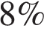, а в 2010 году на  по сравнению с 2009 годом. Сколько человек стало проживать в квартале в 2010 году?
2. B 14 № 99566. В понедельник акции компании подорожали на некоторое количество процентов, а во вторник подешевели на то же самое количество процентов. В результате они стали стоить на 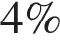дешевле, чем при открытии торгов в понедельник. На сколько процентов подорожали акции компании в понедельник?
3. B 14 № 99567. Четыре рубашки дешевле куртки на 8%. На сколько процентов пять рубашек дороже куртки?
4. B 14 № 99568. Семья состоит из мужа, жены и их дочери студентки. Если бы зарплата мужа увеличилась вдвое, общий доход семьи вырос бы на 67%. Если бы стипендия дочери уменьшилась втрое, общий доход семьи сократился бы на 4%. Сколько процентов от общего дохода семьи составляет зарплата жены?
5. B 14 № 99569. Цена холодильника в магазине ежегодно уменьшается на одно и то же число процентов от предыдущей цены. Определите, на сколько процентов каждый год уменьшалась цена холодильника, если, выставленный на продажу за 20 000 рублей, через два года был продан за 15 842 рублей.
6. B 14 № 99570. Митя, Антон, Гоша и Борис учредили компанию с уставным капиталом 200 000 рублей. Митя внес 14% уставного капитала, Антон – 42 000 рублей, Гоша – 12% уставного капитала, а оставшуюся часть капитала внес Борис. Учредители договорились делить ежегодную прибыль пропорционально внесенному в уставной капитал вкладу. Какая сумма от прибыли 1 000 000 рублей причитается Борису? Ответ дайте в рублях.
7. B 14 № 99571. В сосуд, содержащий 5 литров 12–процентного водного раствора некоторого вещества, добавили 7 литров воды. Сколько процентов составляет концентрация получившегося раствора?
8. B 14 № 99572. Смешали некоторое количество 15–процентного раствора некоторого вещества с таким же количеством 19–процентного раствора этого вещества. Сколько процентов составляет концентрация получившегося раствора?
9. B 14 № 99573. Смешали 4 литра 15–процентного водного раствора некоторого вещества с 6 литрами 25–процентного водного раствора этого же вещества. Сколько процентов составляет концентрация получившегося раствора?
10. B 14 № 99574. Виноград содержит 90% влаги, а изюм — 5%. Сколько килограммов винограда требуется для получения 20 килограммов изюма?
11. B 14 № 99575. Имеется два сплава. Первый сплав содержит 10% никеля, второй – 30% никеля. Из этих двух сплавов получили третий сплав массой 200 кг, содержащий 25% никеля. На сколько килограммов масса первого сплава меньше массы второго?
12. B 14 № 99576. Первый сплав содержит 10% меди, второй – 40% меди. Масса второго сплава больше массы первого на 3 кг. Из этих двух сплавов получили третий сплав, содержащий 30% меди. Найдите массу третьего сплава. Ответ дайте в килограммах.
13. B 14 № 99577. Смешав 30-процентный и 60-процентный растворы кислоты и добавив 10 кг чистой воды, получили 36-процентный раствор кислоты. Если бы вместо 10 кг воды добавили 10 кг 50-процентного раствора той же кислоты, то получили бы 41-процентный раствор кислоты. Сколько килограммов 30-процентного раствора использовали для получения смеси?
14. B 14 № 99578. Имеются два сосуда. Первый содержит 30 кг, а второй – 20 кг раствора кислоты различной концентрации. Если эти растворы смешать, то получится раствор, содержащий 68% кислоты. Если же смешать равные массы этих растворов, то получится раствор, содержащий 70% кислоты. Сколько килограммов кислоты содержится в первом сосуде?
15. B 14 № 323855. Клиент А. сделал вклад в банке в размере 7700 рублей. Проценты по вкладу начисляются раз в год и прибавляются к текущей сумме вклада. Ровно через год на тех же условиях такой же вклад в том же банке сделал клиент Б. Еще ровно через год клиенты А. и Б. закрыли вклады и забрали все накопившиеся деньги. При этом клиент А. получил на 847 рублей больше клиента Б. Какой процент годовых начислял банк по этим вкладам?
16. B 14 № 502311. Клиент А. сделал вклад в банке в размере 6200 рублей. Проценты по вкладу начисляются раз в год и прибавляются к текущей сумме вклада. Ровно через год на тех же условиях такой же вклад в том же банке сделал Б. Ещё ровно через год клиенты А. и Б. закрыли вклады и забрали все накопившиеся деньги. При этом клиент А. получил на 682 рубля больше клиента Б. Какой процент годовых начислял банк по этим вкладам?

Задачи на движение по прямой
1. B 14 № 26578. Из пункта A в пункт B одновременно выехали два автомобиля. Первый проехал с постоянной скоростью весь путь. Второй проехал первую половину пути со скоростью 24 км/ч, а вторую половину пути – со скоростью, на 16 км/ч большей скорости первого, в результате чего прибыл в пункт B одновременно с первым автомобилем. Найдите скорость первого автомобиля. Ответ дайте в км/ч.
2. B 14 № 26579. Из пункта A в пункт B одновременно выехали два автомобиля. Первый проехал с постоянной скоростью весь путь. Второй проехал первую половину пути со скоростью, меньшей скорости первого на 13 км/ч, а вторую половину пути – со скоростью 78 км/ч, в результате чего прибыл в пункт В одновременно с первым автомобилем. Найдите скорость первого автомобиля, если известно, что она больше 48 км/ч. Ответ дайте в км/ч.
3. B 14 № 26580. Из пункта A в пункт B, расстояние между которыми 75 км, одновременно выехали автомобилист и велосипедист. Известно, что за час автомобилист проезжает на 40 км больше, чем велосипедист. Определите скорость велосипедиста, если известно, что он прибыл в пункт B на 6 часов позже автомобилиста. Ответ дайте в км/ч.
4. B 14 № 26581. Велосипедист выехал с постоянной скоростью из города A в город B, расстояние между которыми равно 70 км. На следующий день он отправился обратно в A со скоростью на 3 км/ч больше прежней. По дороге он сделал остановку на 3 часа. В результате велосипедист затратил на обратный путь столько же времени, сколько на путь из A в B. Найдите скорость велосипедиста на пути из B в A. Ответ дайте в км/ч.
5. B 14 № 26582. Велосипедист выехал с постоянной скоростью из города A в город B, расстояние между которыми равно 98 км. На следующий день он отправился обратно со скоростью на 7 км/ч больше прежней. По дороге он сделал остановку на 7 часов. В результате он затратил на обратный путь столько же времени, сколько на путь из A в B. Найдите скорость велосипедиста на пути из A в B. Ответ дайте в км/ч.
6. B 14 № 26583. Два велосипедиста одновременно отправились в 240-километровый пробег. Первый ехал со скоростью, на 1 км/ч большей, чем скорость второго, и прибыл к финишу на 1 час раньше второго. Найти скорость велосипедиста, пришедшего к финишу первым. Ответ дайте в км/ч.
7. B 14 № 26584. Два велосипедиста одновременно отправились в 88–километровый пробег. Первый ехал со скоростью, на 3 км/ч большей, чем скорость второго, и прибыл к финишу на 3 часа раньше второго. Найти скорость велосипедиста, пришедшего к финишу вторым. Ответ дайте в км/ч.
8. B 14 № 99588. Из двух городов, расстояние между которыми равно 560 км, навстречу друг другу одновременно выехали два автомобиля. Через сколько часов автомобили встретятся, если их скорости равны 65 км/ч и 75 км/ч?
9. B 14 № 99589. Из городов и , расстояние между которыми равно 330 км, навстречу друг другу одновременно выехали два автомобиля и встретились через 3 часа на расстоянии 180 км от города . Найдите скорость автомобиля, выехавшего из города . Ответ дайте в км/ч.
10. B 14 № 99590. Расстояние между городами и равно 435 км. Из города в город со скоростью 60 км/ч выехал первый автомобиль, а через час после этого навстречу ему из города выехал со скоростью 65 км/ч второй автомобиль. На каком расстоянии от города автомобили встретятся? Ответ дайте в километрах.
11. B 14 № 99591. Расстояние между городами и равно 470 км. Из города в город выехал первый автомобиль, а через 3 часа после этого навстречу ему из города выехал со скоростью 60 км/ч второй автомобиль. Найдите скорость первого автомобиля, если автомобили встретились на расстоянии 350 км от города . Ответ дайте в км/ч.
12. B 14 № 99592. Из городов A и B навстречу друг другу выехали мотоциклист и велосипедист. Мотоциклист приехал в B на 3 часа раньше, чем велосипедист приехал в A, а встретились они через 48 минут после выезда. Сколько часов затратил на путь из B в A велосипедист?
13. B 14 № 99593. Товарный поезд каждую минуту проезжает на 750 метров меньше, чем скорый, и на путь в 180 км тратит времени на 2 часа больше, чем скорый. Найдите скорость товарного поезда. Ответ дайте в км/ч.
14. B 14 № 99594. Расстояние между городами и равно 150 км. Из города в город выехал автомобиль, а через 30 минут следом за ним со скоростью 90 км/ч выехал мотоциклист, догнал автомобиль в городе и повернул обратно. Когда он вернулся в , автомобиль прибыл в . Найдите расстояние от до . Ответ дайте в километрах.
15. B 14 № 99595. Два пешехода отправляются одновременно в одном направлении из одного и того же места на прогулку по аллее парка. Скорость первого на 1,5 км/ч больше скорости второго. Через сколько минут расстояние между пешеходами станет равным 300 метрам?
16. B 14 № 99597. Первый велосипедист выехал из поселка по шоссе со скоростью 15 км/ч. Через час после него со скоростью 10 км/ч из того же поселка в том же направлении выехал второй велосипедист, а еще через час после этого – третий. Найдите скорость третьего велосипедиста, если сначала он догнал второго, а через 2 часа 20 минут после этого догнал первого. Ответ дайте в км/ч.
17. B 14 № 99603. Половину времени, затраченного на дорогу, автомобиль ехал со скоростью 74 км/ч, а вторую половину времени – со скоростью 66 км/ч. Найдите среднюю скорость автомобиля на протяжении всего пути. Ответ дайте в км/ч.
18. B 14 № 99605. Первую треть трассы автомобиль ехал со скоростью 60 км/ч, вторую треть – со скоростью 120 км/ч, а последнюю – со скоростью 110 км/ч. Найдите среднюю скорость автомобиля на протяжении всего пути. Ответ дайте в км/ч.
19. B 14 № 99606. Первые два часа автомобиль ехал со скоростью 50 км/ч, следующий час – со скоростью 100 км/ч, а затем два часа – со скоростью 75 км/ч. Найдите среднюю скорость автомобиля на протяжении всего пути. Ответ дайте в км/ч.
20. B 14 № 99607. Первые 190 км автомобиль ехал со скоростью 50 км/ч, следующие 180 км — со скоростью 90 км/ч, а затем 170 км — со скоростью 100 км/ч. Найдите среднюю скорость автомобиля на протяжении всего пути. Ответ дайте в км/ч.
21. B 14 № 99608. Поезд, двигаясь равномерно со скоростью 80 км/ч, проезжает мимо придорожного столба за 36 секунд. Найдите длину поезда в метрах.
22. B 14 № 99609. Поезд, двигаясь равномерно со скоростью 60 км/ч, проезжает мимо лесополосы, длина которой равна 400 метрам, за 1 минуту. Найдите длину поезда в метрах.
23. B 14 № 99611. По двум параллельным железнодорожным путям в одном направлении следуют пассажирский и товарный поезда, скорости которых равны соответственно 90 км/ч и 30 км/ч. Длина товарного поезда равна 600 метрам. Найдите длину пассажирского поезда, если время, за которое он прошел мимо товарного поезда, равно 1 минуте. Ответ дайте в метрах.
24. B 14 № 99612. По двум параллельным железнодорожным путям друг навстречу другу следуют скорый и пассажирский поезда, скорости которых равны соответственно 65 км/ч и 35 км/ч. Длина пассажирского поезда равна 700 метрам. Найдите длину скорого поезда, если время, за которое он прошел мимо пассажирского поезда, равно 36 секундам. Ответ дайте в метрах.
25. B 14 № 323849. Два человека отправляются из одного и того же места на прогулку до опушки леса, находящейся в 4,4 км от места отправления. Один идёт со скоростью 2,5 км/ч, а другой — со скоростью 3 км/ч. Дойдя до опушки, второй с той же скоростью возвращается обратно. На каком расстоянии от точки отправления произойдёт их встреча?
26. B 14 № 323850. Дорога между пунктами А и В состоит из подъёма и спуска, а её длина равна 8 км. Турист прошёл путь из А в В за 5 часов. Время его движения на спуске составило 1 час. С какой скоростью турист шёл на спуске, если скорость его движения на подъёме меньше скорости движения на спуске на 3 км/ч?
27. B 14 № 323851. Плиточник должен уложить 175 м² плитки. Если он будет укладывать на 10 м² в день больше, чем запланировал, то закончит работу на 2 дня раньше. Сколько квадратных метров плитки в день планирует укладывать плиточник?
28. B 14 № 323852. Первый и второй насосы наполняют бассейн за 9 минут, второй и третий — за 14 минут, а первый и третий — за 18 минут. За сколько минут эти три насоса заполнят бассейн, работая вместе?
29. B 14 № 323853. Иван и Алексей договорились встретиться в N-ске. Иван звонит Алексею и узнаёт, что тот находится в 275 км от N-ска и едет с постоянной скоростью 75 км/ч. Иван в момент разговора находится в 255 км от N-ска и ещё должен по дороге сделать 50-минутную остановку. С какой скоростью должен ехать Иван, чтобы прибыть в N-ск одновременно с Алексеем?
30. B 14 № 503125. Дорога между пунктами А и В состоит из подъёма и спуска, а её длина равна 8 км. Пешеход прошёл путь из А в В за 2 часа 45 минут. Время его движения на спуске составило 1 час 15 минут. С какой скоростью пешеход шёл на спуске, если скорость его движения на подъёме меньше скорости движения на спуске на 2 км/ч? Ответ выразите в км/ч.
31. B 14 № 503316. Велосипедист выехал с постоянной скоростью из города А в город В, расстояние между которыми равно 128 км. На следующий день он отправился обратно в А со скоростью на 8 км/ч больше прежней. По дороге он сделал остановку на 8 часов. В результате велосипедист затратил на обратный путь столько же времени, сколько на путь из А в В. Найдите скорость велосипедиста на пути из В в А. Ответ дайте в км/ч.

Задачи на движение по окружности
1. B 14 № 99596. Два мотоциклиста стартуют одновременно в одном направлении из двух диаметрально противоположных точек круговой трассы, длина которой равна 14 км. Через сколько минут мотоциклисты поравняются в первый раз, если скорость одного из них на 21 км/ч больше скорости другого?
2. B 14 № 99598. Из одной точки круговой трассы, длина которой равна 14 км, одновременно в одном направлении стартовали два автомобиля. Скорость первого автомобиля равна 80 км/ч, и через 40 минут после старта он опережал второй автомобиль на один круг. Найдите скорость второго автомобиля. Ответ дайте в км/ч.
3. B 14 № 99599. Из пункта A круговой трассы выехал велосипедист, а через 30 минут следом за ним отправился мотоциклист. Через 10 минут после отправления он догнал велосипедиста в первый раз, а еще через 30 минут после этого догнал его во второй раз. Найдите скорость мотоциклиста, если длина трассы равна 30 км. Ответ дайте в км/ч.
4. B 14 № 99600. Часы со стрелками показывают 8 часов 00 минут. Через сколько минут минутная стрелка в четвертый раз поравняется с часовой?
5. B 14 № 113589.
Два мотоциклиста стартуют одновременно в одном направлении из двух диаметрально противоположных точек круговой трассы, длина которой равна 5 км. Через сколько минут мотоциклисты поравняются в первый раз, если скорость одного из них на 5 км/ч больше скорости другого?
6. B 14 № 114153.
Из одной точки круговой трассы, длина которой равна 44 км, одновременно в одном направлении стартовали два автомобиля. Скорость первого автомобиля равна 112 км/ч, и через 48 минут после старта он опережал второй автомобиль на один круг. Найдите скорость второго автомобиля. Ответ дайте в км/ч.
7. B 14 № 114653.
Из пункта A круговой трассы выехал велосипедист, а через 10 минут следом за ним отправился мотоциклист. Через 2 минуты после отправления он догнал велосипедиста в первый раз, а еще через 3 минуты после этого догнал его во второй раз. Найдите скорость мотоциклиста, если длина трассы равна 5 км. Ответ дайте в км/ч.
8. B 14 № 114785. Часы со стрелками показывают 3 часа ровно. Через сколько минут минутная стрелка в девятый раз поравняется с часовой?
9. B 14 № 323856. Два гонщика участвуют в гонках. Им предстоит проехать 60 кругов по кольцевой трассе протяжённостью 3 км. Оба гонщика стартовали одновременно, а на финиш первый пришёл раньше второго на 10 минут. Чему равнялась средняя скорость второго гонщика, если известно, что первый гонщик в первый раз обогнал второго на круг через 15 минут?
Задачи на движение по воде
1. B 14 № 26585. Моторная лодка прошла против течения реки 112 км и вернулась в пункт отправления, затратив на обратный путь на 6 часов меньше. Найдите скорость течения, если скорость лодки в неподвижной воде равна 11 км/ч. Ответ дайте в км/ч.
2. B 14 № 26586. Моторная лодка прошла против течения реки 255 км и вернулась в пункт отправления, затратив на обратный путь на 2 часа меньше. Найдите скорость лодки в неподвижной воде, если скорость течения равна 1 км/ч. Ответ дайте в км/ч.
3. B 14 № 26587. Моторная лодка в 10:00 вышла из пункта А в пункт В, расположенный в 30 км отА. Пробыв в пункте В часа 30 минут, лодка отправилась назад и вернулась в пункт А в 18:00. Определите (в км/ч) собственную скорость лодки, если известно, что скорость течения реки 1 км/ч.
4. B 14 № 26588. Теплоход проходит по течению реки до пункта назначения 200 км и после стоянки возвращается в пункт отправления. Найдите скорость течения, если скорость теплохода в неподвижной воде равна 15 км/ч, стоянка длится 10 часов, а в пункт отправления теплоход возвращается через 40 часов после отплытия из него. Ответ дайте в км/ч.
5. B 14 № 26589. Теплоход проходит по течению реки до пункта назначения 255 км и после стоянки возвращается в пункт отправления. Найдите скорость теплохода в неподвижной воде, если скорость течения равна 1 км/ч, стоянка длится 2 часа, а в пункт отправления теплоход возвращается через 34 часа после отплытия из него. Ответ дайте в км/ч.
6. B 14 № 26590. От пристани A к пристани B отправился с постоянной скоростью первый теплоход, а через 1 час после этого следом за ним со скоростью на 1 км/ч большей отправился второй. Расстояние между пристанями равно 420 км. Найдите скорость первого теплохода, если в пункт B оба теплохода прибыли одновременно. Ответ дайте в км/ч.
7. B 14 № 26591. От пристани A к пристани B отправился с постоянной скоростью первый теплоход, а через 1 час после этого следом за ним со скоростью на 1 км/ч большей отправился второй. Расстояние между пристанями равно 110 км. Найдите скорость второго теплохода, если в пункт B он прибыл одновременно с первым. Ответ дайте в км/ч.
8. B 14 № 26610. Баржа в 10:00 вышла из пункта в пункт , расположенный в 15 км от . Пробыв в пункте 1 час 20 минут, баржа отправилась назад и вернулась в пункт в 16:00. Определите (в км/час) скорость течения реки, если известно, что собственная скорость баржи равна км/ч.
9. B 14 № 27482. Пристани и расположены на озере, расстояние между ними 390 км. Баржа отправилась с постоянной скоростью из в . На следующий день после прибытия она отправилась обратно со скоростью на 3 км/ч больше прежней, сделав по пути остановку на 9 часов. В результате она затратила на обратный путь столько же времени, сколько на путь из в . Найдите скорость баржи на пути из в . Ответ дайте в км/ч.
10. B 14 № 99601. Теплоход, скорость которого в неподвижной воде равна 25 км/ч, проходит по течению реки и после стоянки возвращается в исходный пункт. Скорость течения равна 3 км/ч, стоянка длится 5 часов, а в исходный пункт теплоход возвращается через 30 часов после отплытия из него. Сколько километров прошел теплоход за весь рейс?
11. B 14 № 99602. Расстояние между пристанями и равно 120 км. Из в по течению реки отправился плот, а через час вслед за ним отправилась яхта, которая, прибыв в пункт , тотчас повернула обратно и возвратилась в . К этому времени плот прошел 24 км. Найдите скорость яхты в неподвижной воде, если скорость течения реки равна 2 км/ч. Ответ дайте в км/ч.
12. B 14 № 99604. Путешественник переплыл море на яхте со средней скоростью 20 км/ч. Обратно он летел на спортивном самолете со скоростью 480 км/ч. Найдите среднюю скорость путешественника на протяжении всего пути. Ответ дайте в км/ч.
13. B 14 № 99610. По морю параллельными курсами в одном направлении следуют два сухогруза: первый длиной 120 метров, второй – длиной 80 метров. Сначала второй сухогруз отстает от первого, и в некоторый момент времени расстояние от кормы первого сухогруза до носа второго составляет 400 метров. Через 12 минут после этого уже первый сухогруз отстает от второго так, что расстояние от кормы второго сухогруза до носа первого равно 600 метрам. На сколько километров в час скорость первого сухогруза меньше скорости второго?

2 блок
Определение величины по графику
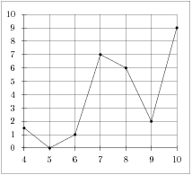
1. B 3 № 5325. На рисунке изображен график осадков в Калининграде с 4 по 10 февраля 1974 г. На оси абсцисс откладываются дни, на оси ординат — осадки в мм.

Определите по рисунку, сколько дней из данного периода выпадало от 2 до 8 мм осадков.

2. B 3 № 26864. На графике изображена зависимость крутящего момента автомобильного двигателя от числа его оборотов в минуту. На оси абсцисс откладывается число оборотов в минуту. На оси ординат — крутящий момент в Н м. Чтобы автомобиль начал движение, крутящий момент должен быть не менее 60 Н м. Какое наименьшее число оборотов двигателя в минуту достаточно, чтобы автомобиль начал движение?

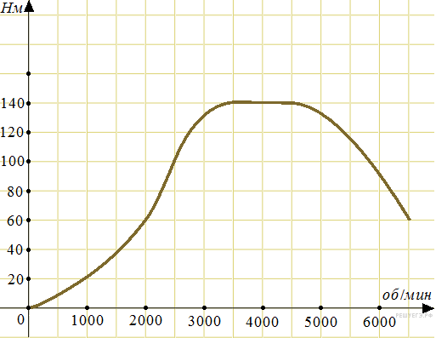

3. B 3 № 26866. На графике показан процесс разогрева двигателя легкового автомобиля. На оси абсцисс откладывается время в минутах, прошедшее от запуска двигателя, на оси ординат — температура двигателя в градусах Цельсия. Определите по графику, сколько минут двигатель нагревался от температуры 60 °C до температуры 90 °C.

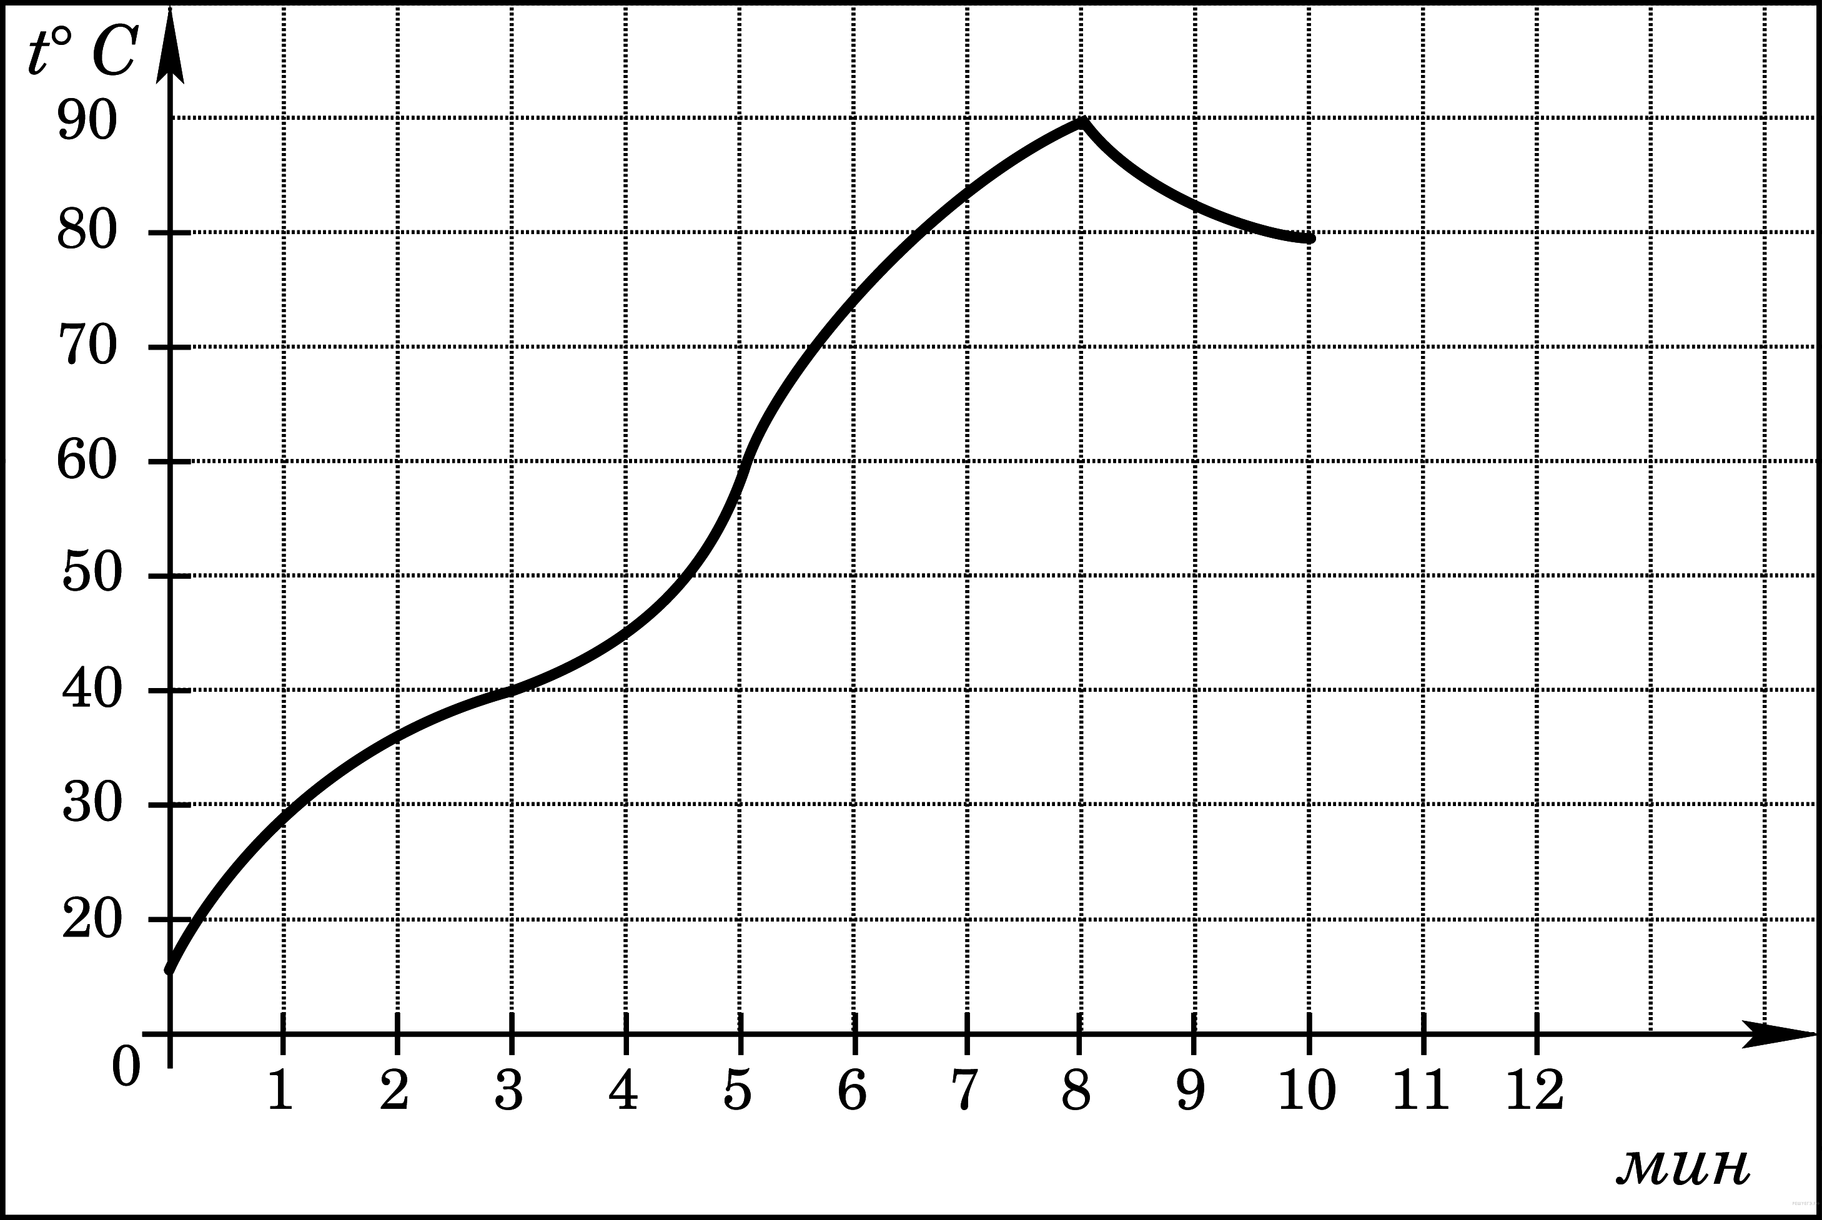

4. B 3 № 26868. На рисунке показано изменение температуры воздуха на протяжении трех суток. По горизонтали указывается дата и время суток, по вертикали — значение температуры в градусах Цельсия. Определите по рисунку наибольшую температуру воздуха 22 января. Ответ дайте в градусах Цельсия.
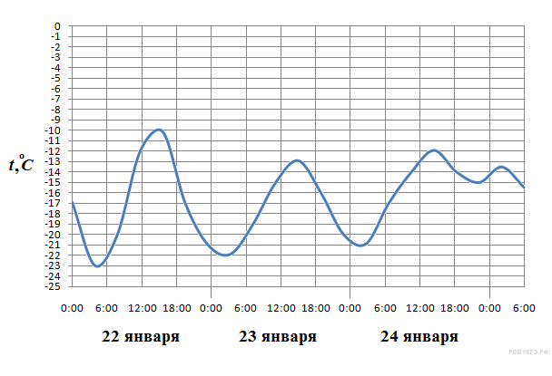

5. B 3 № 26869. На рисунке показано изменение температуры воздуха на протяжении трех суток. По горизонтали указывается дата и время суток, по вертикали — значение температуры в градусах Цельсия. Определите по рисунку наименьшую температуру воздуха 27 апреля. Ответ дайте в градусах Цельсия.

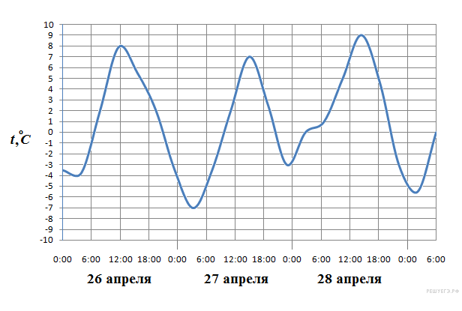

6. B 3 № 26871. На рисунке жирными точками показано суточное количество осадков, выпадавших в Казани с 3 по 15 февраля 1909 года. По горизонтали указываются числа месяца, по вертикали — количество осадков, выпавших в соответствующий день, в миллиметрах. Для наглядности жирные точки на рисунке соединены линией. Определите по рисунку, какого числа впервые выпало миллиметров осадков.

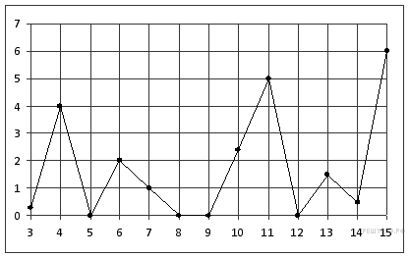

7. B 3 № 26872. На рисунке жирными точками показана цена нефти на момент закрытия биржевых торгов во все рабочие дни с 17 по 31 августа 2004 года. По горизонтали указываются числа месяца, по вертикали — цена барреля нефти в долларах США. Для наглядности жирные точки на рисунке соединены линией. Определите по рисунку наименьшую цену нефти на момент закрытия торгов в указанный период (в долларах США за баррель).

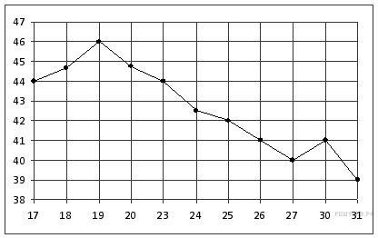

8. B 3 № 26873. На рисунке жирными точками показана цена никеля на момент закрытия биржевых торгов во все рабочие дни с 6 по 20 мая 2009 года. По горизонтали указываются числа месяца, по вертикали — цена тонны никеля в долларах США. Для наглядности жирные точки на рисунке соединены линией. Определите по рисунку наибольшую цену никеля на момент закрытия торгов в указанный период (в долларах США за тонну).

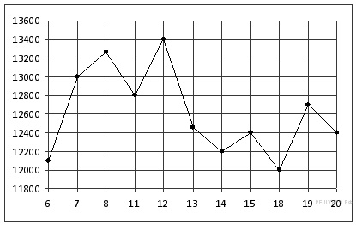

9. B 3 № 26874. На рисунке жирными точками показана цена золота на момент закрытия биржевых торгов во все рабочие дни с 5 по 28 марта 1996 года. По горизонтали указываются числа месяца, по вертикали — цена унции золота в долларах США. Для наглядности жирные точки на рисунке соединены линией. Определите по рисунку, какого числа цена золота на момент закрытия торгов была наименьшей за данный период.

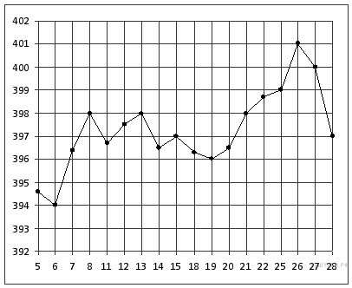

10. B 3 № 26875. На рисунке жирными точками показана цена олова на момент закрытия биржевых торгов во все рабочие дни с 3 по 18 сентября 2007 года. По горизонтали указываются числа месяца, по вертикали — цена тонны олова в долларах США. Для наглядности жирные точки на рисунке соединены линией. Определите по рисунку, какого числа цена олова на момент закрытия торгов была наибольшей за данный период.

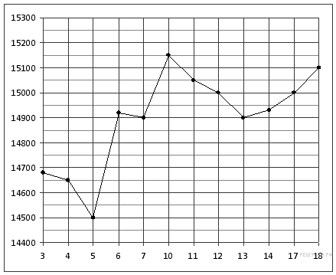

11. B 3 № 26876. На рисунке жирными точками показано суточное количество осадков, выпадавших в Томске с 8 по 24 января 2005 года. По горизонтали указываются числа месяца, по вертикали — количество осадков, выпавших в соответствующий день, в миллиметрах. Для наглядности жирные точки на рисунке соединены линией. Определите по рисунку, какое наибольшее количество осадков выпадало в период с 13 по 20 января. Ответ дайте в миллиметрах.

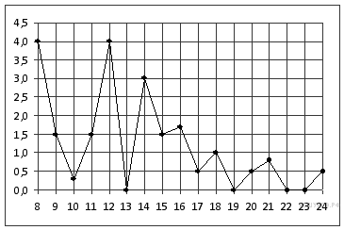

12. B 3 № 27510.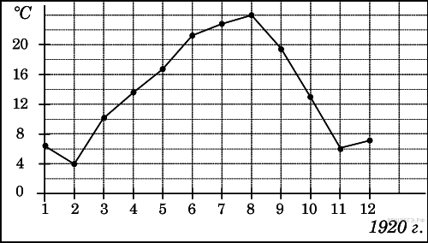
На рисунке жирными точками показана среднемесячная температура воздуха в Сочи за каждый месяц 1920 года. По горизонтали указываются месяцы, по вертикали — температура в градусах Цельсия. Для наглядности жирные точки соединены линией. Определите по рисунку наименьшую среднемесячную температуру в период с мая по декабрь 1920 года. Ответ дайте в градусах Цельсия.

13. B 3 № 27523. На рисунке жирными точками показано суточное количество осадков, выпадавших в Казани с 3 по 15 февраля 1909 года. По горизонтали указываются числа месяца, по вертикали — количество осадков, выпавших в соответствующий день, в миллиметрах. Для наглядности жирные точки на рисунке соединены линией. Определите по рисунку, сколько дней из данного периода не выпадало осадков.

14. B 3 № 27527. На рисунке жирными точками показано суточное количество осадков, выпадавших в Мурманске с 7 по 22 ноября 1995 года. По горизонтали указываются числа месяца, по вертикали — количество осадков, выпавших в соответствующий день, в миллиметрах. Для наглядности жирные точки на рисунке соединены линией. Определите по рисунку, сколько дней из данного периода выпадало менее 3 миллиметров осадков.

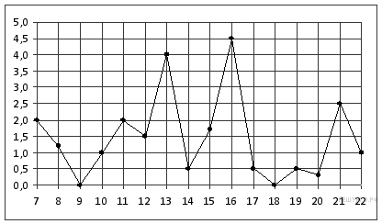
15. B 3 № 27528. На рисунке жирными точками показано суточное количество осадков, выпадавших в Томске с 8 по 24 января 2005 года. По горизонтали указываются числа месяца, по вертикали — количество осадков, выпавших в соответствующий день, в миллиметрах. Для наглядности жирные точки на рисунке соединены линией. Определите по рисунку, сколько дней выпадало более 2 миллиметров осадков.

16. B 3 № 27529. На рисунке изображен график осадков в г. Калининграде с 4 по 10 февраля 1974 г. На оси абсцисс откладываются дни, на оси ординат — осадки в мм. Определите по рисунку, сколько дней из данного периода выпадало от 2 до 8 мм осадков.

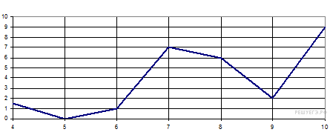

17. B 3 № 263597.

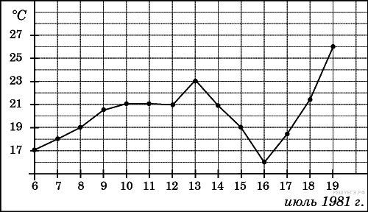На рисунке жирными точками показана среднесуточная температура воздуха в Бресте каждый день с 6 по 19 июля 1981 года. По горизонтали указываются числа месяца, по вертикали — температура в градусах Цельсия. Для наглядности жирные точки соединены линией. Определите по рисунку, какая была температура 15 июля. Ответ дайте в градусах Цельсия.

18. B 3 № 263598. На рисунке жирными точками показана среднесуточная температура воздуха в Бресте каждый день с 6 по 19 июля 1981 года. По горизонтали указываются числа месяца, по вертикали - температура в градусах Цельсия. Для наглядности жирные точки соединены линией. Определите по рисунку, сколько дней за указанный период температура была ровно 21 °C.
19. B 3 № 263863. 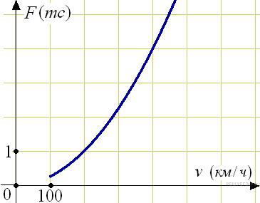Когда самолет находится в горизонтальном полете, подъемная сила, действующая на крылья, зависит только от скорости. На рисунке изображена эта зависимость для некоторого самолета. На оси абсцисс откладывается скорость (в километрах в час), на оси ординат — сила (в тоннах силы). Определите по рисунку, чему равна подъемная сила (в тоннах силы) при скорости 200 км/ч?
20. B 3 № 263864.

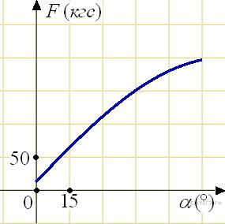В аэропорту чемоданы пассажиров поднимают в зал выдачи багажа по транспортерной ленте. При проектировании транспортера необходимо учитывать допустимую силу натяжения ленты транспортера. На рисунке изображена зависимость натяжения ленты от угла наклона транспортера к горизонту при расчетной нагрузке. На оси абсцисс откладывается угол подъема в градусах, на оси ординат – сила натяжения транспортерной ленты (в килограммах силы). При каком угле наклона сила натяжения достигает 150 кгс? Ответ дайте в градусах.

21. B 3 № 263866. 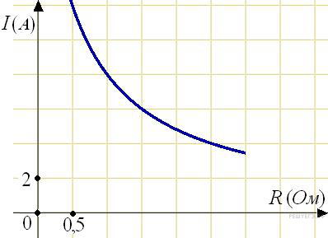Мощность отопителя в автомобиле регулируется дополнительным сопротивлением, которое можно менять, поворачивая рукоятку в салоне машины. При этом меняется сила тока в электрической цепи электродвигателя – чем меньше сопротивление, тем больше сила тока и тем быстрее вращается мотор отопителя. На рисунке показана зависимость силы тока от величины сопротивления. На оси абсцисс откладывается сопротивление (в омах), на оси ординат – сила тока в амперах. Ток в цепи электродвигателя уменьшился с 8 до 6 ампер. На сколько омов при этом увеличилось сопротивление цепи?
Определение величины по диаграмме
1. B 3 № 27511. (Горьком) за каждый месяц 1994 года. По горизонтали указываются месяцы, по вертикали — температура в градусах Цельсия. Определите по диаграмме наименьшую среднемесячную температуру в 1994 году. Ответ дайте в градусах Цельсия.

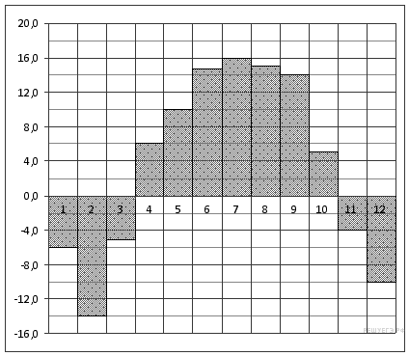

2. B 3 № 27512. На диаграмме показана среднемесячная температура воздуха в Минске за каждый месяц 2003 года. По горизонтали указываются месяцы, по вертикали — температура в градусах Цельсия. Определите по диаграмме наибольшую среднемесячную температуру в 2003 году. Ответ дайте в градусах Цельсия.

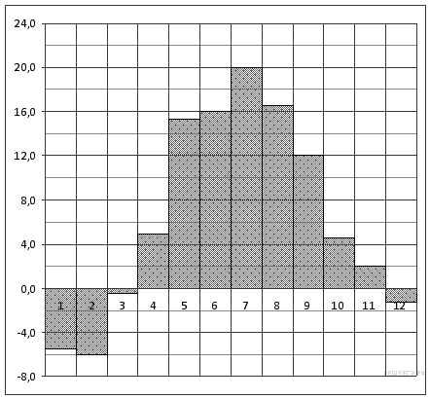

3. B 3 № 27516. На диаграмме показана среднемесячная температура воздуха в Санкт-Петербурге за каждый месяц 1999 года. По горизонтали указываются месяцы, по вертикали — температура в градусах Цельсия. Определите по диаграмме наименьшую среднемесячную температуру во второй половине 1999 года. Ответ дайте в градусах Цельсия.

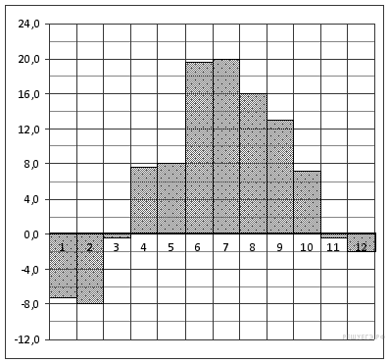
4. B 3 № 27518. На диаграмме показана среднемесячная температура воздуха в Екатеринбурге (Свердловске) за каждый месяц 1973 года. По горизонтали указываются месяцы, по вертикали — температура в градусах Цельсия. Определите по диаграмме наибольшую среднемесячную температуру во второй половине 1973 года. Ответ дайте в градусах Цельсия.

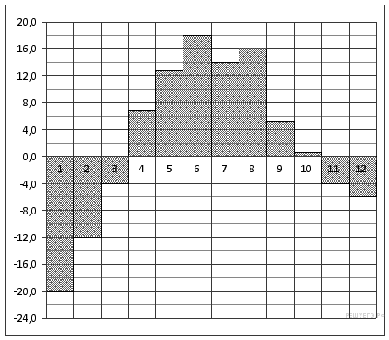
5. B 3 № 27519. На диаграмме показана среднемесячная температура воздуха в Нижнем Новгороде (Горьком) за каждый месяц 1994 года. По горизонтали указываются месяцы, по вертикали — температура в градусах Цельсия. Определите по диаграмме, сколько было месяцев с положительной среднемесячной температурой.

6. B 3 № 27520. На диаграмме показана среднемесячная температура воздуха в Минске за каждый месяц 2003 года. По горизонтали указываются месяцы, по вертикали — температура в градусах Цельсия. Определите по диаграмме, сколько было месяцев, когда среднемесячная температура была отрицательной.

7. B 3 № 27521. На диаграмме показана среднемесячная температура воздуха в Симферополе за каждый месяц 1988 года. По горизонтали указываются месяцы, по вертикали — температура в градусах Цельсия. Определите по диаграмме, сколько было месяцев, когда среднемесячная температура превышала 20 градусов Цельсия.

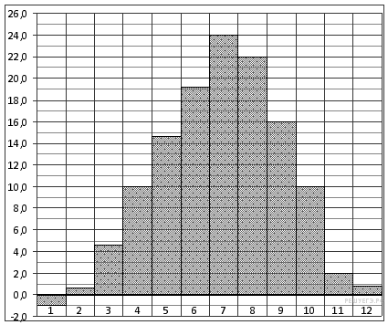
8. B 3 № 27522. На диаграмме показана среднемесячная температура воздуха в Санкт-Петербурге за каждый месяц 1999 года. По горизонтали указываются месяцы, по вертикали — температура в градусах Цельсия. Определите по диаграмме, сколько было месяцев, когда среднемесячная температура не превышала 4 градусов Цельсия.

9. B 3 № 28762. На диаграмме показано количество посетителей сайта РИА Новости во все дни с 10 по 29 ноября 2009 года. По горизонтали указываются дни месяца, по вертикали — количество посетителей сайта за данный день. Определите по диаграмме, какого числа количество посетителей сайта РИА Новости было наименьшим за указанный период.

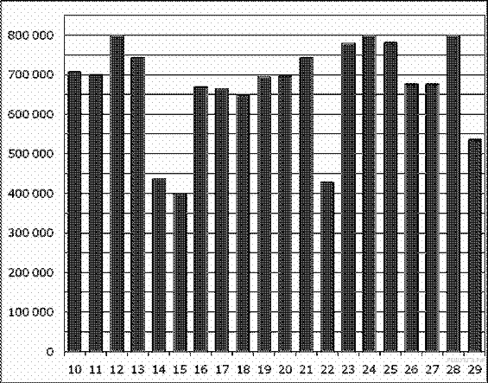
10. B 3 № 28763. На диаграмме показано количество посетителей сайта РИА Новости во все дни с 10 по 29 ноября 2009 года. По горизонтали указываются дни месяца, по вертикали — количество посетителей сайта за данный день. Определите по диаграмме, сколько раз количество посетителей сайта РИА Новости принимало наибольшее значение.

11. B 3 № 28764. На диаграмме показано количество посетителей сайта РИА Новости во все дни с 10 по 29 ноября 2009 года. По горизонтали указываются дни месяца, по вертикали — количество посетителей сайта за данный день. Определите по диаграмме, какого числа количество посетителей сайта РИА Новости впервые приняло наибольшее значение.

12. B 3 № 28765. На диаграмме показано количество посетителей сайта РИА Новости во все дни с 10 по 29 ноября 2009 года. По горизонтали указываются дни месяца, по вертикали — количество посетителей сайта за данный день. Определите по диаграмме, во сколько раз наибольшее количество посетителей больше, чем наименьшее количество посетителей за день.

13. B 3 № 323024. На диаграмме показано распределение выплавки меди в 10 странах мира (в тысячах тонн) за 2006 год. Среди представленных стран первое место по выплавке меди занимали США, десятое место — Казахстан. Какое место занимала Индонезия?

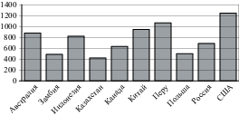

Вычисление величин по графику или диаграмме
1. B 3 № 26863. На графике изображена зависимость крутящего момента двигателя от числа его оборотов в минуту. На оси абсцисс откладывается число оборотов в минуту, на оси ординат — крутящий момент в Н м. Скорость автомобиля (в км/ч) приближенно выражается формулой v = 0,036n, где n — число оборотов двигателя в минуту. С какой наименьшей скоростью должен двигаться автомобиль, чтобы крутящий момент был не меньше 120 Н м? Ответ дайте в километрах в час.

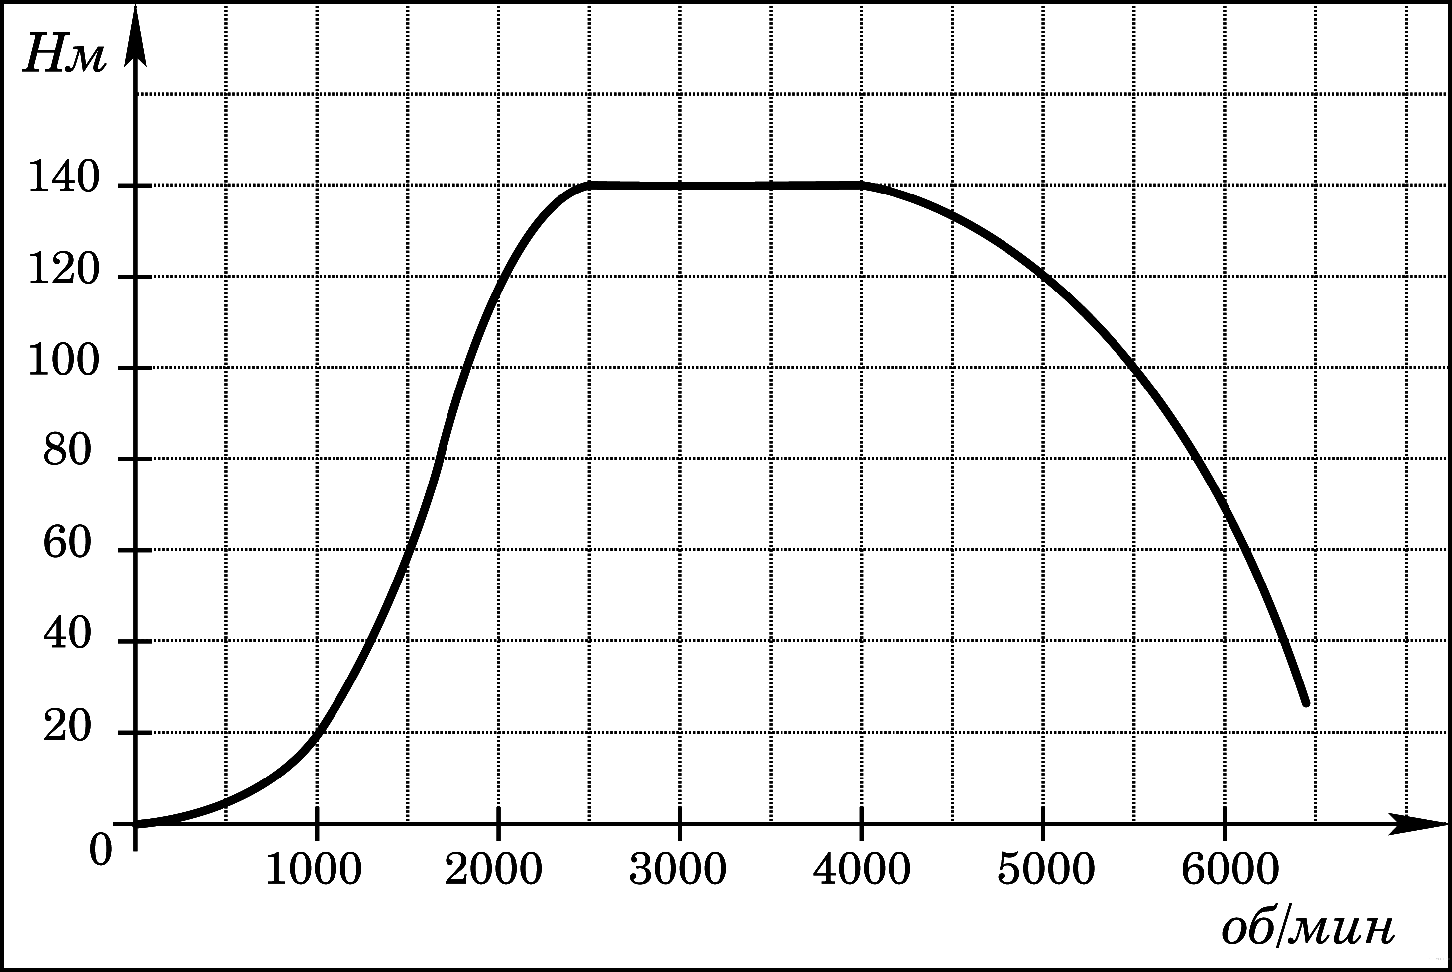

2. B 3 № 26870. На рисунке показано изменение температуры воздуха на протяжении трех суток. По горизонтали указывается дата и время суток, по вертикали — значение температуры в градусах Цельсия. Определите по рисунку разность между наибольшей и наименьшей температурой воздуха 15 июля. Ответ дайте в градусах Цельсия.

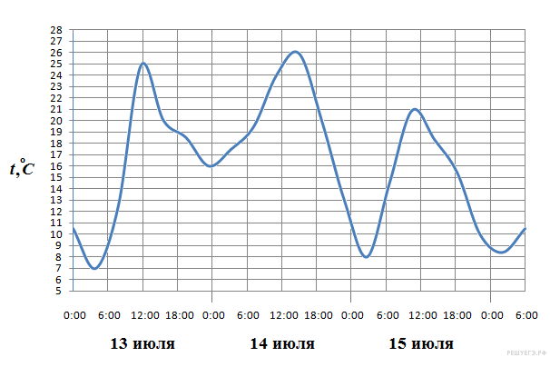

3. B 3 № 26878. На рисунке жирными точками показана среднесуточная температура воздуха в Бресте каждый день с 6 по 19 июля 1981 года. По горизонтали указываются числа месяца, по вертикали — температура в градусах Цельсия. Для наглядности жирные точки соединены линией. Определите по рисунку разность между наибольшей и наименьшей среднесуточными температурами за указанный период. Ответ дайте в градусах Цельсия.

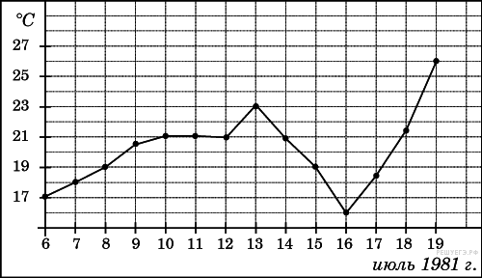
4. B 3 № 27513. На диаграмме показана среднемесячная температура воздуха в Екатеринбурге (Свердловске) за каждый месяц 1973 года. По горизонтали указываются месяцы, по вертикали — температура в градусах Цельсия. Определите по диаграмме разность между наибольшей и наименьшей среднемесячными температурами в 1973 году. Ответ дайте в градусах Цельсия.

5. B 3 № 28759. На диаграмме показано количество посетителей сайта РИА Новости в течение каждого часа 8 декабря 2009 года. По горизонтали указывается номер часа, по вертикали — количество посетителей сайта за данный час. Определите по диаграмме разность наибольшего и наименьшего количества посетителей за час в данный день.
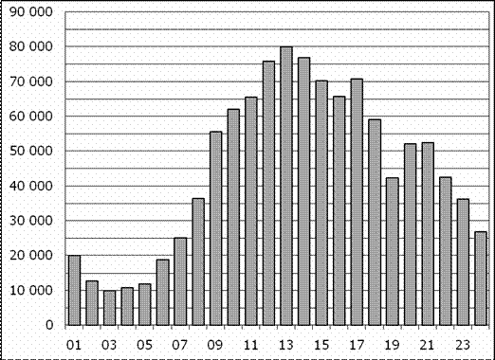
6. B 3 № 77243.
На рисунке показано изменение температуры воздуха на протяжении трех суток. По горизонтали указывается дата и время суток, по вертикали — значение температуры в градусах Цельсия. Определите по рисунку разность между наибольшей и наименьшей температурами воздуха 16 октября. Ответ дайте в градусах Цельсия.

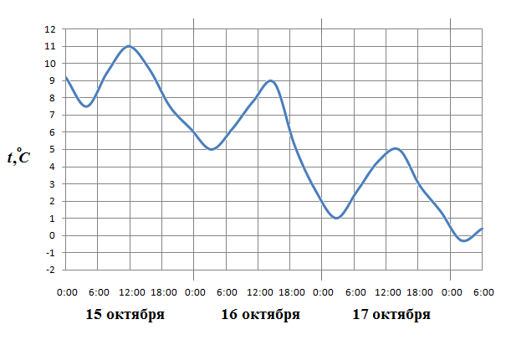
7. B 3 № 263737.
На рисунке жирными точками показана цена палладия, установленная Центробанком РФ во все рабочие дни в октябре 2008 года. По горизонтали указываются числа месяца, по вертикали — цена палладия в рублях за грамм. Для наглядности жирные точки на рисунке соединены линией. Определите по рисунку разность между наибольшей и наименьшей ценой палладия за указанный период. Ответ дайте в рублях за грамм.
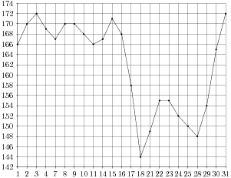
8. B 3 № 263865. 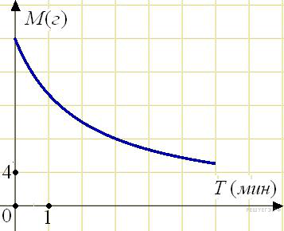В ходе химической реакции количество исходного вещества (реагента), которое еще не вступило в реакцию, со временем постепенно уменьшается. На рисунке эта зависимость представлена графиком. На оси абсцисс откладывается время в минутах, прошедшее с момента начала реакции, на оси ординат – масса оставшегося реагента, который еще не вступил в реакцию (в граммах). Определите по графику, сколько граммов реагента вступило в реакцию за три минуты?

9. B 3 № 263999.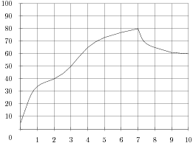
На графике показан процесс разогрева двигателя легкового автомобиля. На оси абсцисс откладывается время в минутах, прошедшее от запуска двигателя, на оси ординат — температура двигателя в градусах Цельсия. Определите по графику, на сколько градусов нагреется двигатель с третьей по седьмую минуту разогрева.

3 блок

Треугольник
1. B 5 № 27543. 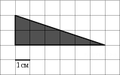На клетчатой бумаге с клетками размером 1 см 1 см изображен треугольник (см. рисунок). Найдите его площадь в квадратных сантиметрах.
2. B 5 № 27544. 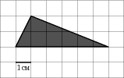На клетчатой бумаге с клетками размером 1 см 1 см изображен треугольник (см. рисунок). Найдите его площадь в квадратных сантиметрах.
3. B 5 № 27545. 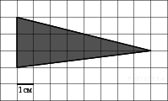На клетчатой бумаге с клетками размером 1 см 1 см изображен треугольник (см. рисунок). Найдите его площадь в квадратных сантиметрах.
4. B 5 № 27546. 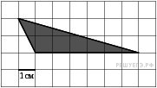На клетчатой бумаге с клетками размером 1 см 1 см изображен треугольник (см. рисунок). Найдите его площадь в квадратных сантиметрах.
5. B 5 № 27547. 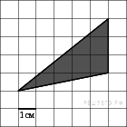На клетчатой бумаге с клетками размером 1 см 1 см изображен треугольник (см. рисунок). Найдите его площадь в квадратных сантиметрах.
6. B 5 № 27548. 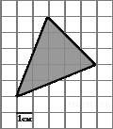На клетчатой бумаге с клетками размером 1 см 1 см изображен треугольник (см. рисунок). Найдите его площадь в квадратных сантиметрах.
7. B 5 № 27549. 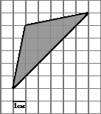На клетчатой бумаге с клетками размером 1 см 1 см изображен треугольник (см. рисунок). Найдите его площадь в квадратных сантиметрах.
8. B 5 № 27563. 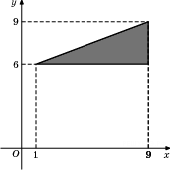Найдите площадь треугольника, вершины которого имеют координаты (1;6), (9;6), (9;9).
9. B 5 № 27564. 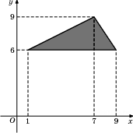Найдите площадь треугольника, вершины которого имеют координаты (1;6), (9;6), (7;9).
10. B 5 № 27565. 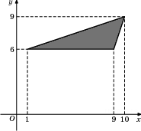Найдите площадь треугольника, вершины которого имеют координаты (1;6), (9;6), (10;9).
11. B 5 № 27566. 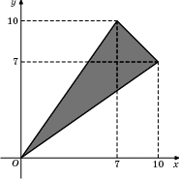Найдите площадь треугольника, вершины которого имеют координаты (0;0), (10;7), (7;10).
12. B 5 № 27587. 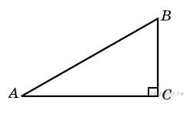Найдите площадь прямоугольного треугольника, если его катеты равны 5 и 8.
13. B 5 № 27588. Площадь прямоугольного треугольника равна 16. Один из его катетов равен 4. Найдите другой катет.
14. B 5 № 27592. 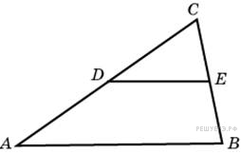Площадь треугольника ABC равна 4. DE — средняя линия. Найдите площадь треугольника CDE.
15. B 5 № 27617. 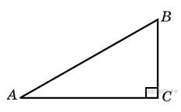Найдите площадь прямоугольного треугольника, если его катет и гипотенуза равны соответственно 6 и 10.
16. B 5 № 27618. Площадь прямоугольного треугольника равна 24. Один из его катетов на 2 больше другого. Найдите меньший катет.
17. B 5 № 27622. Площадь остроугольного треугольника равна 12. Две его стороны равны 6 и 8. Найдите угол между этими сторонами. Ответ дайте в градусах.
18. B 5 № 27626. 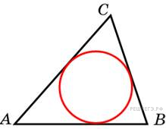Площадь треугольника равна 54, а его периметр 36. Найдите радиус вписанной окружности.
19. B 5 № 27704. Найдите площадь треугольника, вершины которого имеют координаты (2; 2), (8; 10), (8; 8).
20. B 5 № 27743. 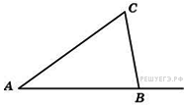В треугольнике  угол равен , внешний угол при вершине равен 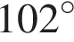. Найдите угол . Ответ дайте в градусах.
21. B 5 № 27744. 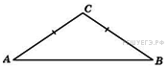В треугольнике угол равен 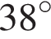, . Найдите угол . Ответ дайте в градусах.
22. B 5 № 27745. В треугольнике угол равен 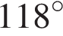, . Найдите угол . Ответ дайте в градусах.
23. B 5 № 27746. 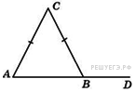В треугольнике , угол равен 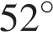. Найдите внешний угол . Ответ дайте в градусах.
24. B 5 № 27747. В треугольнике . Внешний угол при вершине равен 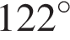. Найдите угол . Ответ дайте в градусах.
25. B 5 № 27748. 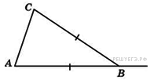В треугольнике . Внешний угол при вершине равен 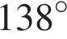. Найдите угол . Ответ дайте в градусах.
26. B 5 № 27750. Один из углов равнобедренного треугольника равен . Найдите один из других его углов. Ответ дайте в градусах.
27. B 5 № 27757. 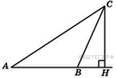В треугольнике угол равен ,  – высота, угол  равен 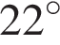. Найдите угол . Ответ дайте в градусах.
28. B 5 № 27758. 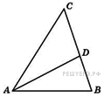В треугольнике  – биссектриса, угол равен , угол  равен 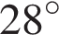. Найдите угол . Ответ дайте в градусах.
29. B 5 № 27759. 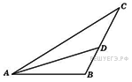В треугольнике – биссектриса, угол равен, угол  равен . Найдите угол . Ответ дайте в градусах.
30. B 5 № 27760. 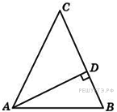В треугольнике , – высота, угол равен 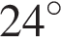. Найдите угол . Ответ дайте в градусах.
31. B 5 № 27761. 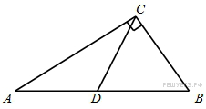В треугольнике  – медиана, угол равен 90°, угол равен 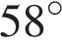. Найдите угол . Ответ дайте в градусах.
32. B 5 № 27762. 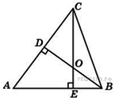В треугольнике угол равен 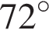, а углы и – острые.  и  – высоты, пересекающиеся в точке . Найдите угол . Ответ дайте в градусах.
33. B 5 № 27763. 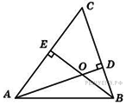Два угла треугольника равны и . Найдите тупой угол, который образуют высоты треугольника, выходящие из вершин этих углов. Ответ дайте в градусах.
34. B 5 № 27764. 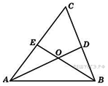В треугольнике угол равен , и  – биссектрисы, пересекающиеся в точке . Найдите угол . Ответ дайте в градусах.
35. B 5 № 27765. 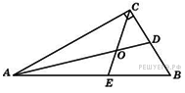Острый угол прямоугольного треугольника равен 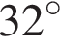. Найдите острый угол, образованный биссектрисами этого и прямого углов треугольника. Ответ дайте в градусах.
36. B 5 № 27766. 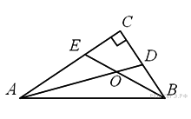Найдите острый угол между биссектрисами острых углов прямоугольного треугольника. Ответ дайте в градусах.
37. B 5 № 27767. 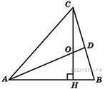В треугольнике – высота, – биссектриса, – точка пересечения и  угол равен 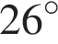. Найдите угол . Ответ дайте в градусах.
38. B 5 № 27768. 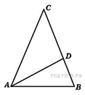В треугольнике проведена биссектриса и . Найдите меньший угол треугольника . Ответ дайте в градусах.
39. B 5 № 27769. 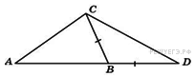В треугольнике угол равен 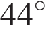, угол равен 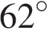. На продолжении стороны  отложен отрезок . Найдите угол  треугольника . Ответ дайте в градусах.
40. B 5 № 27770. 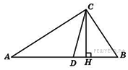Острые углы прямоугольного треугольника равны 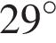 и 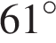. Найдите угол между высотой и биссектрисой, проведенными из вершины прямого угла. Ответ дайте в градусах.
41. B 5 № 27771. 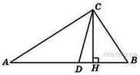В прямоугольном треугольнике угол между высотой и биссектрисой, проведенными из вершины прямого угла, равен 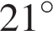. Найдите меньший угол данного треугольника. Ответ дайте в градусах.
42. B 5 № 27772. 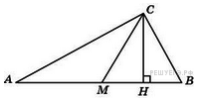Острые углы прямоугольного треугольника равны и 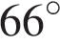. Найдите угол между высотой и медианой, проведенными из вершины прямого угла. Ответ дайте в градусах.
43. B 5 № 27773. В прямоугольном треугольнике угол между высотой и медианой, проведенными из вершины прямого угла, равен 40°. Найдите больший из острых углов этого треугольника. Ответ дайте в градусах.
44. B 5 № 27774. 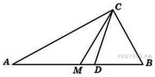Острые углы прямоугольного треугольника равны и . Найдите угол между биссектрисой и медианой, проведенными из вершины прямого угла. Ответ дайте в градусах.
45. B 5 № 27775. Угол между биссектрисой и медианой прямоугольного треугольника, проведенными из вершины прямого угла, равен 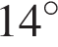. Найдите меньший угол этого треугольника. Ответ дайте в градусах.
46. B 5 № 27776. 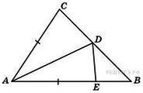В треугольнике угол равен 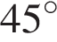, угол равен 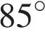, — биссектриса, — такая точка на , что . Найдите угол . Ответ дайте в градусах.
47. B 5 № 27777. 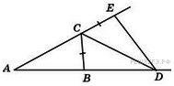В треугольнике угол равен , угол равен 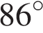, – биссектриса внешнего угла при вершине , причем точка лежит на прямой . На продолжении стороны  за точку выбрана такая точка , что . Найдите угол . Ответ дайте в градусах
48. B 5 № 27778. 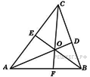В треугольнике угол равен , угол равен 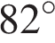. , и  – биссектрисы, пересекающиеся в точке . Найдите угол . Ответ дайте в градусах.
49. B 5 № 27779. 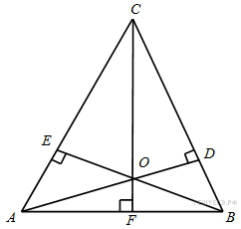В треугольнике угол равен , угол равен . , и – высоты, пересекающиеся в точке . Найдите угол . Ответ дайте в градусах.
50. B 5 № 27780. 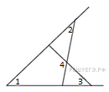На рисунке угол 1 равен 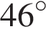, угол 2 равен , угол 3 равен . Найдите угол 4. Ответ дайте в градусах.
51. B 5 № 27794. 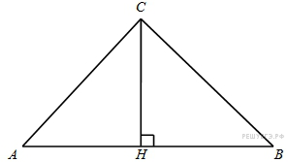В треугольнике , 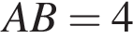, высота равна 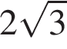. Найдите угол . Ответ дайте в градусах.
52. B 5 № 27796. 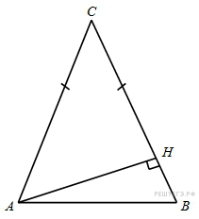В треугольнике 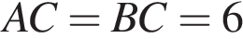, высота равна 3. Найдите угол . Ответ дайте в градусах.
53. B 5 № 244982. 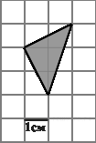Найдите площадь треугольника, изображенного на клетчатой бумаге с размером клетки 1 см 1 см (см. рис.). Ответ дайте в квадратных сантиметрах.

54. B 5 № 317337. В треугольнике ABC отрезок DE — средняя линия. Площадь треугольникаCDE равна 38. Найдите площадь треугольника ABC.
55. B 5 № 319058. Площадь треугольника ABC равна 12. DE – средняя линия, параллельная стороне AB. Найдите площадь трапеции ABDE.

Многоугольник
1. B 5 № 27595. 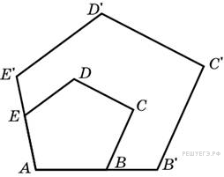Периметры двух подобных многоугольников относятся как 3:5. Площадь меньшего многоугольника равна 18. Найдите площадь большего многоугольника.
2. B 5 № 27639. 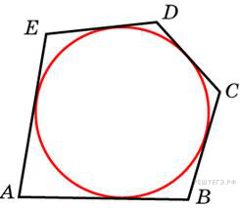Около окружности, радиус которой равен 3, описан многоугольник, площадь которого равна 33. Найдите его периметр.
3. B 5 № 27641. Около окружности описан многоугольник, площадь которого равна 5. Его периметр равен 10. Найдите радиус этой окружности.

Круг и его элементы
1. B 5 № 27562. На клетчатой бумаге с клетками размером 1 см 1 см изображена фигура (см. рисунок). Найдите ее площадь в квадратных сантиметрах. В ответе запишите .
2. B 5 № 27596. Найдите площадь круга, длина окружности которого равна 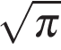.
3. B 5 № 27597. Площадь круга равна . Найдите длину его окружности.
4. B 5 № 27598. 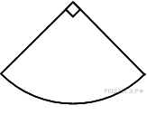Найдите площадь сектора круга радиуса 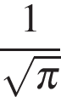, центральный угол которого равен 90°.
5. B 5 № 27599. 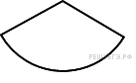Найдите площадь сектора круга радиуса 1, длина дуги которого равна 2.
6. B 5 № 27642. Найдите площадь кольца, ограниченного концентрическими окружностями, радиусы которых равны 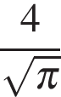 и 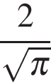.
7. B 5 № 27643. 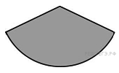Найдите центральный угол сектора круга радиуса , площадь которого равна . Ответ дайте в градусах.
8. B 5 № 27644. Площадь сектора круга радиуса 3 равна 6. Найдите длину его дуги.
9. B 5 № 27646. 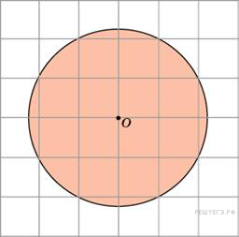Найдите площадь круга, считая стороны квадратных клеток равными 1. В ответе укажите .
10. B 5 № 27858. 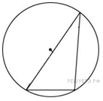Найдите хорду, на которую опирается угол , вписанный в окружность радиуса 3.
11. B 5 № 27880. 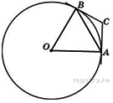Касательные  и  к окружности образуют угол , равный . Найдите величину меньшей дуги , стягиваемой точками касания. Ответ дайте в градусах.
12. B 5 № 27894. 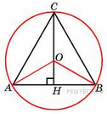Высота правильного треугольника равна 3. Найдите радиус окружности, описанной около этого треугольника.
13. B 5 № 27895. Радиус окружности, описанной около правильного треугольника, равен 3. Найдите высоту этого треугольника.
14. B 5 № 27896. 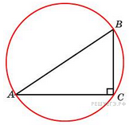Гипотенуза прямоугольного треугольника равна 12. Найдите радиус описанной окружности этого треугольника.
15. B 5 № 27897. Радиус окружности, описанной около прямоугольного треугольника, равен 4. Найдите гипотенузу этого треугольника.
16. B 5 № 27906. 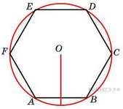Чему равна сторона правильного шестиугольника, вписанного в окружность, радиус которой равен 6?
17. B 5 № 27907. 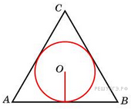Найдите радиус окружности, вписанной в правильный треугольник, высота которого равна 6.
18. B 5 № 27924. 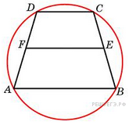Около трапеции описана окружность. Периметр трапеции равен 22, средняя линия равна 5. Найдите боковую сторону трапеции.
19. B 5 № 55603.
Площадь круга равна 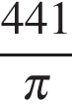. Найдите длину его окружности.
20. B 5 № 245008. 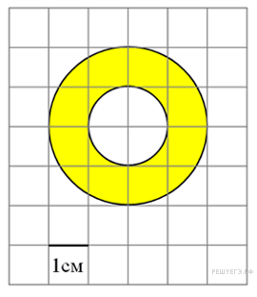Найдите (в см²) площадь кольца, изображенного на клетчатой бумаге с размером клетки 1 см 1 см (см. рис.). В ответе запишите .

21. B 5 № 315122. На клетчатой бумаге нарисованы два круга. Площадь внутреннего круга равна 51. Найдите площадь заштрихованной фигуры.


22. B 5 № 315123. На клетчатой бумаге нарисовано два круга. Площадь внутреннего круга равна 1. Найдите площадь заштрихованной фигуры.


23. B 5 № 315124. На клетчатой бумаге нарисовано два круга. Площадь внутреннего круга равна 9. Найдите площадь заштрихованной фигуры.


24. B 5 № 315132. На клетчатой бумаге нарисован круг площадью 48. Найдите площадь заштрихованного сектора.
25. B 5 № 315133. 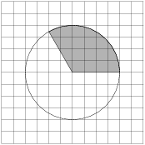На клетчатой бумаге изображён круг. Какова площадь круга, если площадь заштрихованного сектора равна 32?

Вписанная и описанная окружности
1. B 5 № 27908. Радиус окружности, вписанной в правильный треугольник, равен 6. Найдите высоту этого треугольника.
2. B 5 № 27925. 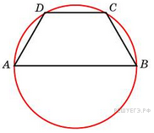Боковая сторона равнобедренной трапеции равна ее меньшему основанию, угол при основании равен 60°, большее основание равно 12. Найдите радиус описанной окружности этой трапеции.
3. B 5 № 27935. 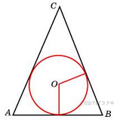Окружность, вписанная в равнобедренный треугольник, делит в точке касания одну из боковых сторон на два отрезка, длины которых равны 5 и 3, считая от вершины, противолежащей основанию. Найдите периметр треугольника.
4. B 5 № 27936. 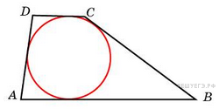Боковые стороны трапеции, описанной около окружности, равны 3 и 5. Найдите среднюю линию трапеции.
5. B 5 № 27937. 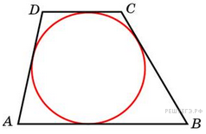Около окружности описана трапеция, периметр которой равен 40. Найдите ее среднюю линию.
6. B 5 № 27938. 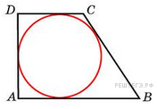Периметр прямоугольной трапеции, описанной около окружности, равен 22, ее большая боковая сторона равна 7. Найдите радиус окружности.
7. B 5 № 27939. 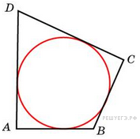В четырехугольник  вписана окружность, , . Найдите периметр четырехугольника.
8. B 5 № 27941. 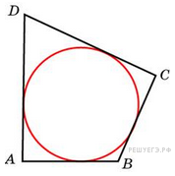В четырехугольник вписана окружность, ,  и . Найдите четвертую сторону четырехугольника.
9. B 5 № 27943. 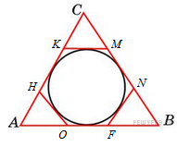К окружности, вписанной в треугольник ABC, проведены три касательные. Периметры отсеченных треугольников равны 6, 8, 10. Найдите периметр данного треугольника.
10. B 5 № 27946. 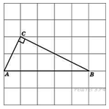Найдите радиус окружности, описанной около прямоугольного треугольника , если стороны квадратных клеток равны 1.
11. B 5 № 27947. 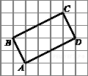Найдите радиус окружности, описанной около прямоугольника , если стороны квадратных клеток равны 1.
12. B 5 № 27948. 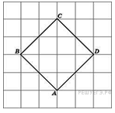Найдите радиус окружности, вписанной в квадрат , считая стороны квадратных клеток равными 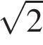.
13. B 5 № 27950. 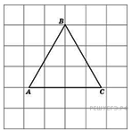Найдите радиус окружности, описанной около правильного треугольника , считая стороны квадратных клеток равными 1.

Параллелограмм
1. B 5 № 27561. 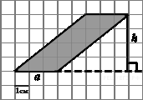На клетчатой бумаге с клетками размером 1 см 1 см изображен параллелограмм (см. рисунок). Найдите его площадь в квадратных сантиметрах.
2. B 5 № 27585. 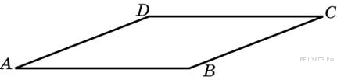Найдите площадь параллелограмма, если две его стороны равны 8 и 10, а угол между ними равен 30°.
3. B 5 № 27809. 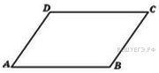Периметр параллелограмма равен 46. Одна сторона параллелограмма на 3 больше другой. Найдите меньшую сторону параллелограмма.
4. B 5 № 27824. 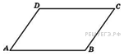Две стороны параллелограмма относятся как 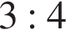, а периметр его равен 70. Найдите большую сторону параллелограмма.
5. B 5 № 27825. 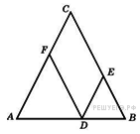Боковая сторона равнобедренного треугольника равна 10. Из точки, взятой на основании этого треугольника, проведены две прямые, параллельные боковым сторонам. Найдите периметр получившегося параллелограмма.
6. B 5 № 27852. 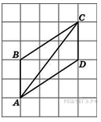Найдите диагональ параллелограмма , если стороны квадратных клеток равны 1.
7. B 5 № 244984. 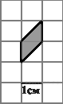Найдите площадь параллелограмма, изображенного на клетчатой бумаге с размером клетки 1 см 1 см (см. рис.). Ответ дайте в квадратных сантиметрах.

8. B 5 № 245005. 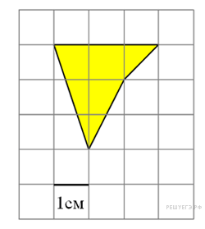Найдите площадь четырехугольника, изображенного на клетчатой бумаге с размером клетки 1 см 1 см (см. рис.). Ответ дайте в квадратных сантиметрах.
9. B 5 № 317338. Площадь параллелограмма равна 189. Точка — середина стороны . Найдите площадь трапеции 
10. B 5 № 319056. Площадь параллелограмма равна 153. Найдите площадь параллелограмма 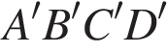, вершинами которого являются середины сторон данного параллелограмма.
11. B 5 № 319057. Площадь параллелограмма равна 176. Точка – середина стороны . Найдите площадь треугольника .

Трапеция
1. B 5 № 27556. 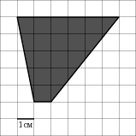На клетчатой бумаге с клетками размером 1 см 1 см изображена трапеция (см. рисунок). Найдите ее площадь в квадратных сантиметрах.
2. B 5 № 27557. 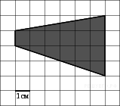На клетчатой бумаге с клетками размером 1 см 1 см изображена трапеция (см. рисунок). Найдите ее площадь в квадратных сантиметрах.
3. B 5 № 27558. 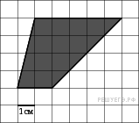На клетчатой бумаге с клетками размером 1 см 1 см изображена трапеция (см. рисунок). Найдите ее площадь в квадратных сантиметрах.
4. B 5 № 27559. 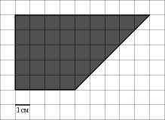На клетчатой бумаге с клетками размером 1 см 1 см изображена трапеция (см. рисунок). Найдите ее площадь в квадратных сантиметрах.
5. B 5 № 27560. 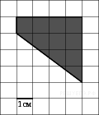На клетчатой бумаге с клетками размером 1 см 1 см изображена трапеция (см. рисунок). Найдите ее площадь в квадратных сантиметрах.
6. B 5 № 27571. 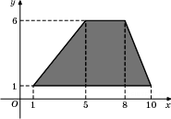Найдите площадь трапеции, вершины которой имеют координаты (1;1), (10;1), (8;6), (5;6).
7. B 5 № 27572. 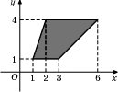Найдите площадь трапеции, изображенной на рисунке.
8. B 5 № 27573. 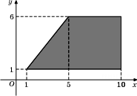Найдите площадь трапеции, вершины которой имеют координаты (1;1), (10;1), (10;6), (5;6).
9. B 5 № 27593. 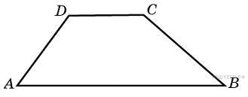Основания трапеции равны 1 и 3, высота — 1. Найдите площадь трапеции.
10. B 5 № 27594. 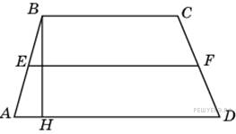Средняя линия и высота трапеции равны соответственно 3 и 2. Найдите площадь трапеции.
11. B 5 № 27627. 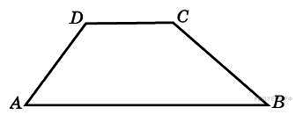Основания трапеции равны 8 и 34, площадь равна 168. Найдите ее высоту.
12. B 5 № 27628. 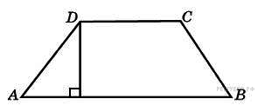Основание трапеции равно 13, высота равна 5, а площадь равна 50. Найдите второе основание трапеции.
13. B 5 № 27629. 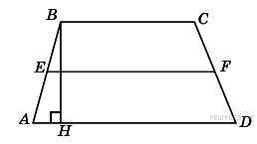Высота трапеции равна 10, площадь равна 150. Найдите среднюю линию трапеции.
14. B 5 № 27630. Средняя линия трапеции равна 12, площадь равна 96. Найдите высоту трапеции.
15. B 5 № 27705. Найдите площадь трапеции, вершины которой имеют координаты (2; 2), (8; 4), (8; 8), (2; 10).
16. B 5 № 27706. 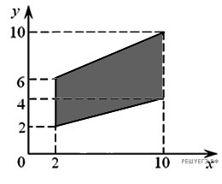Найдите площадь трапеции, вершины которой имеют координаты (2; 2), (10; 4), (10; 10), (2; 6).
17. B 5 № 27821. 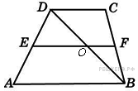Основания трапеции равны 4 и 10. Найдите больший из отрезков, на которые делит среднюю линию этой трапеции одна из ее диагоналей.
18. B 5 № 27835. 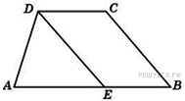Прямая, проведенная параллельно боковой стороне трапеции через конец меньшего основания, равного 4, отсекает треугольник, периметр которого равен 15. Найдите периметр трапеции.
19. B 5 № 27836. 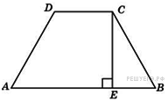Перпендикуляр, опущенный из вершины тупого угла на большее основание равнобедренной трапеции, делит его на части, имеющие длины 10 и 4. Найдите среднюю линию этой трапеции.
20. B 5 № 27844. 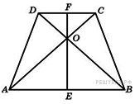В равнобедренной трапеции диагонали перпендикулярны. Высота трапеции равна 12. Найдите ее среднюю линию.
21. B 5 № 27848. 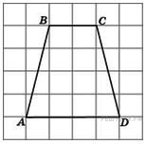Найдите среднюю линию трапеции , если стороны квадратных клеток равны 1.
22. B 5 № 27853. 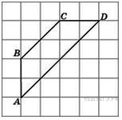Найдите высоту трапеции , опущенную из вершины , если стороны квадратных клеток равны .
23. B 5 № 27854. 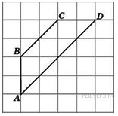Найдите среднюю линию трапеции , если стороны квадратных клеток равны .
24. B 5 № 77152. 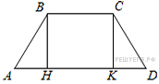Основания равнобедренной трапеции равны 6 и 12. Синус острого угла трапеции равен 0,8. Найдите боковую сторону.
25. B 5 № 244985. 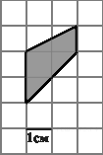Найдите площадь трапеции, изображенной на клетчатой бумаге с размером клетки 1 см 1 см (см. рис.). Ответ дайте в квадратных сантиметрах.

26. B 5 № 244986. 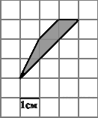Найдите площадь трапеции, изображенной на клетчатой бумаге с размером клетки 1 см 1 см (см. рис.). Ответ дайте в квадратных сантиметрах.

Окружность, вписанная в треугольник
1. B 8 № 27624. Периметр треугольника равен 12, а радиус вписанной окружности равен 1. Найдите площадь этого треугольника.
2. B 8 № 27625. Площадь треугольника равна 24, а радиус вписанной окружности равен 2. Найдите периметр этого треугольника.
3. B 8 № 27909. Сторона правильного треугольника равна 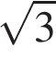. Найдите радиус окружности, вписанной в этот треугольник.
4. B 8 № 27910. Радиус окружности, вписанной в правильный треугольник, равен 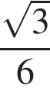. Найдите сторону этого треугольника.
5. B 8 № 27931. 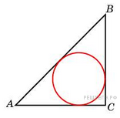Радиус окружности, вписанной в равнобедренный прямоугольный треугольник, равен 2. Найдите гипотенузу этого треугольника. В ответе укажите 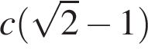.
6. B 8 № 27932. 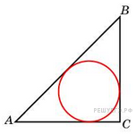Катеты равнобедренного прямоугольного треугольника равны 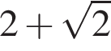. Найдите радиус окружности, вписанной в этот треугольник.
7. B 8 № 27933. 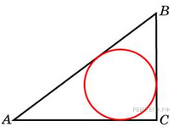В треугольнике 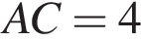, 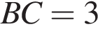, угол равен 90°. Найдите радиус вписанной окружности.
8. B 8 № 27934. 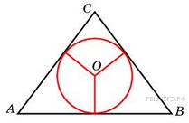Боковые стороны равнобедренного треугольника равны 5, основание равно 6. Найдите радиус вписанной окружности.
9. B 8 № 27951. 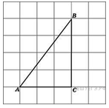Найдите радиус окружности, вписанной в треугольник , считая стороны квадратных клеток равными 1.

Окружность, описанная вокруг четырехугольника
1. B 8 № 27871. 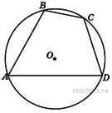Угол четырехугольника , вписанного в окружность, равен . Найдите угол этого четырехугольника. Ответ дайте в градусах.
2. B 8 № 27872. Стороны четырехугольника , , и стягивают дуги описанной окружности, градусные величины которых равны соответственно 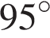, 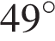, 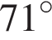, 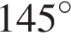. Найдите угол этого четырехугольника. Ответ дайте в градусах.
3. B 8 № 27873. Точки , , , , расположенные на окружности, делят эту окружность на четыре дуги , , и , градусные величины которых относятся соответственно как 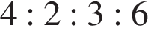. Найдите угол четырехугольника . Ответ дайте в градусах.
4. B 8 № 27874. 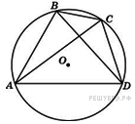Четырехугольник вписан в окружность. Угол равен 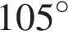, угол равен 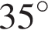. Найдите угол . Ответ дайте в градусах.
5. B 8 № 27875. Четырехугольник вписан в окружность. Угол равен 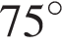, угол равен . Найдите угол . Ответ дайте в градусах.
6. B 8 № 27876. Четырехугольник вписан в окружность. Угол равен 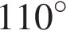, угол равен 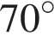. Найдите угол . Ответ дайте в градусах.
7. B 8 № 27901. 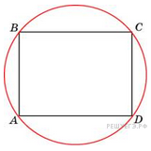Найдите радиус окружности, описанной около прямоугольника, две стороны которого равны 3 и 4.
8. B 8 № 27902. 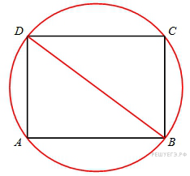Найдите диагональ прямоугольника, вписанного в окружность, радиус которой равен 5.
9. B 8 № 27903. 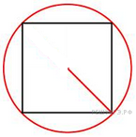Найдите радиус окружности, описанной около квадрата со стороной, равной 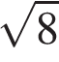.
10. B 8 № 27904. Найдите сторону квадрата, вписанного в окружность радиуса .
11. B 8 № 27905. 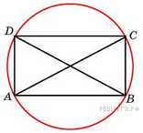Меньшая сторона прямоугольника равна 6. Угол между диагоналями равен . Найдите радиус описанной окружности этого прямоугольника.
12. B 8 № 27926. 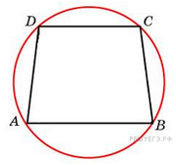Основания равнобедренной трапеции равны 8 и 6. Радиус описанной окружности равен 5. Найдите высоту трапеции.
13. B 8 № 27927. 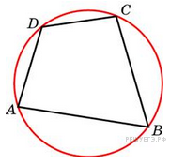Два угла вписанного в окружность четырехугольника равны и . Найдите больший из оставшихся углов. Ответ дайте в градусах.
14. B 8 № 27928. Углы , и четырехугольника относятся как 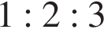. Найдите угол , если около данного четырехугольника можно описать окружность. Ответ дайте в градусах.
15. B 8 № 27949. 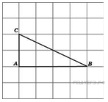Найдите радиус окружности, описанной около треугольника , если стороны квадратных клеток равны 1. В ответе укажите 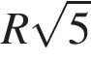.

4 блок

Преобразования числовых рациональных выражений
1. B 11 № 16621.
Найдите значение выражения: 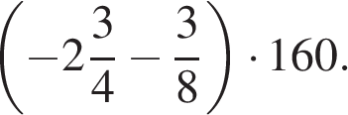
2. B 11 № 26900. Найдите значение выражения 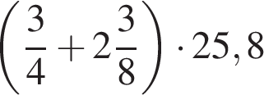.
3. B 11 № 77387. Найдите значение выражения 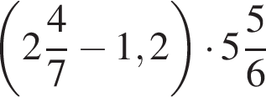.
4. B 11 № 77389. Найдите значение выражения 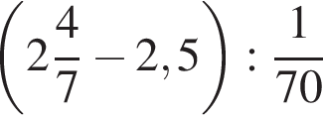.
5. B 11 № 77390. Найдите значение выражения 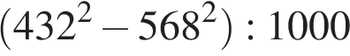.
6. B 11 № 77391. Найдите значение выражения 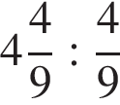.
7. B 11 № 77392. Найдите значение выражения 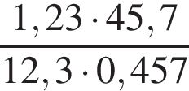.
8. B 11 № 85483.
Найдите значение выражения 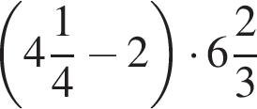.
9. B 11 № 86483.
Найдите значение выражения 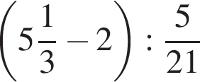.
10. B 11 № 86983.
Найдите значение выражения 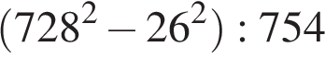.
11. B 11 № 87483.
Найдите значение выражения 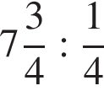.
12. B 11 № 87983.
Найдите значение выражения 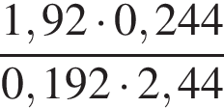.

Преобразования алгебраических выражений и дробей
1. B 11 № 26795. Найдите значение выражения 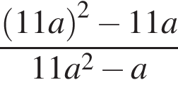.
2. B 11 № 26797. Найдите значение выражения 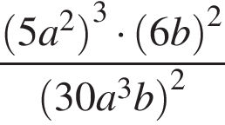.
3. B 11 № 26799. Найдите значение выражения 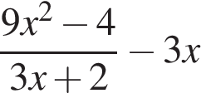.
4. B 11 № 26802. Найдите значение выражения 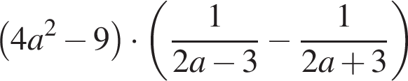.
5. B 11 № 26803. Найдите 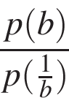, если 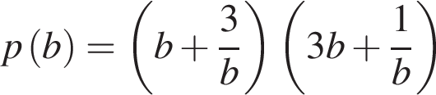 при 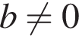.
6. B 11 № 26804. Найдите 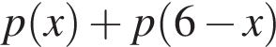, если 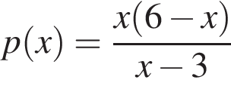 при 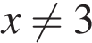.
7. B 11 № 26805. Найдите , если 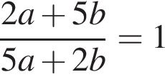.
8. B 11 № 26806. Найдите , если 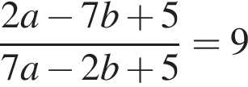.
9. B 11 № 26807. Найдите 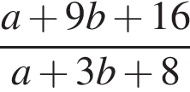, если 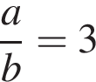.
10. B 11 № 26808. Найдите значение выражения 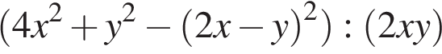.
11. B 11 № 26809. Найдите значение выражения 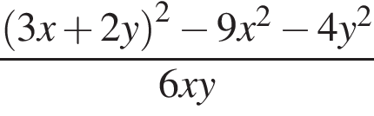.
12. B 11 № 26810. Найдите значение выражения 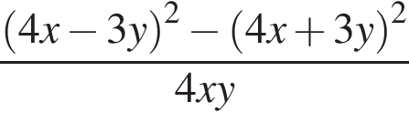.
13. B 11 № 26811. Найдите значение выражения 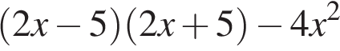.

14. B 11 № 26812. Найдите значение выражения 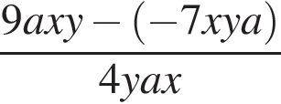.

15. B 11 № 26818. Найдите значение выражения 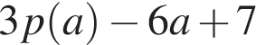, если 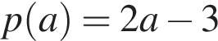.
16. B 11 № 26819. Найдите значение выражения 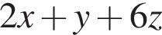, если 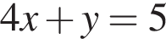, а 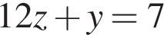.
17. B 11 № 26820. Найдите значение выражения 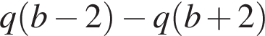, если 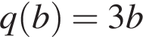.
18. B 11 № 26821. Найдите значение выражения 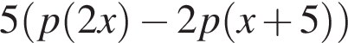, если 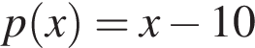.
19. B 11 № 26822. Найдите 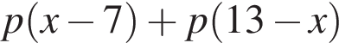, если 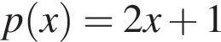.
20. B 11 № 26823. Найдите 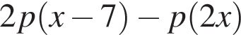, если 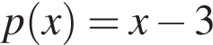.
21. B 11 № 26898. Найдите значение выражения при 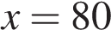.
22. B 11 № 77385. Найдите значение выражения 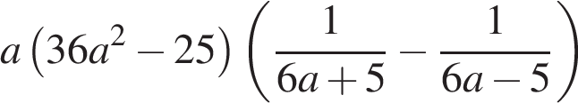 при 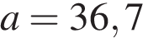.
23. B 11 № 77386. Найдите значение выражения 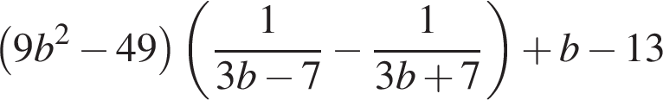 при 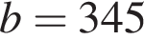.

Линейные, квадратные, кубические уравнения
1. B 7 № 10135.
Найдите корень уравнения: 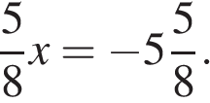
2. B 7 № 10149. Найдите корень уравнения: 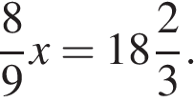
3. B 7 № 26662. Найдите корень уравнения: 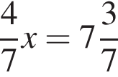.

4. B 7 № 26663. Найдите корень уравнения: 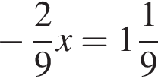.
5. B 7 № 26667. Найдите корень уравнения: 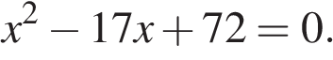 Если уравнение имеет более одного корня, укажите меньший из них.
6. B 7 № 38675.
Найдите корень уравнения: 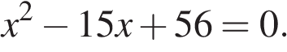 Если уравнение имеет более одного корня, укажите меньший из них.
7. B 7 № 77368. Решите уравнение 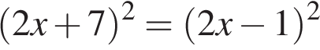.
8. B 7 № 77369. Решите уравнение 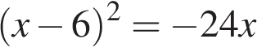.
9. B 7 № 77370. Решите уравнение 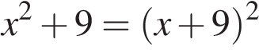.
10. B 7 № 77371. Решите уравнение 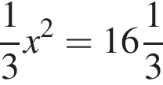. Если уравнение имеет более одного корня, в ответе запишите меньший из корней.

11. B 7 № 100757.
Решите уравнение 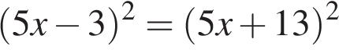.
12. B 7 № 100879.
Решите уравнение 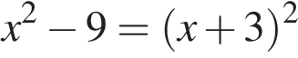.
13. B 7 № 101379.
Решите уравнение 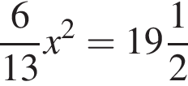. Если уравнение имеет более одного корня, в ответе запишите меньший из корней.
14. B 7 № 282849. Найдите корень уравнения 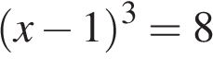.

15. B 7 № 282850. Найдите корень уравнения 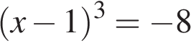.

16. B 7 № 283161.
Найдите корень уравнения 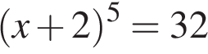.
17. B 7 № 283261.
Найдите корень уравнения 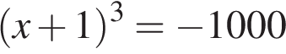.

Рациональные уравнения
1. B 7 № 10649.
Найдите корень уравнения: 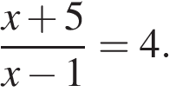
2. B 7 № 11149.
Найдите корень уравнения: 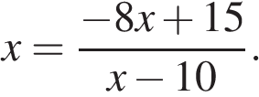 Если уравнение имеет более одного корня, в ответе укажите меньший из них.
3. B 7 № 26664. Найдите корень уравнения: 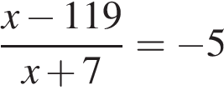
4. B 7 № 26665. Найдите корень уравнения: 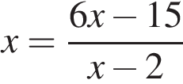. Если уравнение имеет более одного корня, в ответе укажите больший из них.
5. B 7 № 77366. Решите уравнение 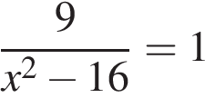. Если уравнение имеет более одного корня, в ответе запишите больший из корней.
6. B 7 № 77367. Решите уравнение 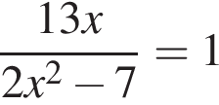. Если уравнение имеет более одного корня, в ответе запишите меньший из корней.
7. B 7 № 77372. Решите уравнение 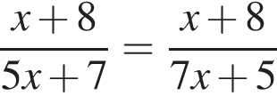. Если уравнение имеет более одного корня, в ответе запишите больший из корней.

8. B 7 № 77383. Найдите корень уравнения: 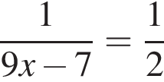.
9. B 7 № 77384. Найдите корень уравнения: 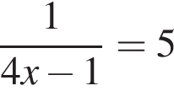.
10. B 7 № 99757.
Решите уравнение 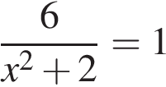. Если уравнение имеет более одного корня, в ответе запишите больший из корней.
11. B 7 № 100257.
Решите уравнение 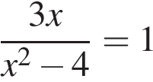. Если уравнение имеет более одного корня, в ответе запишите больший из корней.
12. B 7 № 101879.
Решите уравнение 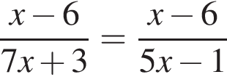. Если уравнение имеет более одного корня, в ответе запишите больший из корней.
13. B 7 № 106391.
Найдите корень уравнения: 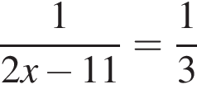.
14. B 7 № 106891. Найдите корень уравнения: 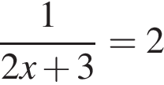.
15. B 7 № 315119. Найдите корень уравнения 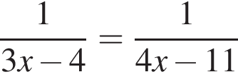.

Иррациональные уравнения
1. B 7 № 3329.
Найдите корень уравнения 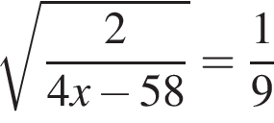.
2. B 7 № 3379.
Найдите корень уравнения 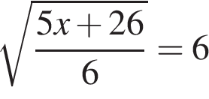.
3. B 7 № 11649. Найдите корень уравнения: 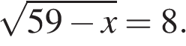
4. B 7 № 12887.
Найдите корень уравнения: 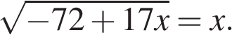 Если уравнение имеет более одного корня, укажите меньший из них.
5. B 7 № 26656. Найдите корень уравнения 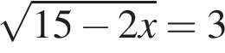.
6. B 7 № 26660. Найдите корень уравнения 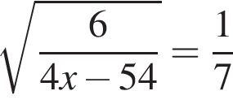.
7. B 7 № 26661. Найдите корень уравнения 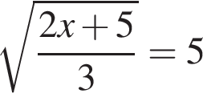.
8. B 7 № 26668. Найдите корень уравнения: 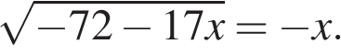 Если уравнение имеет более одного корня, укажите меньший из них.
9. B 7 № 27465. Найдите корень уравнения 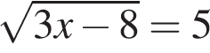.
10. B 7 № 27466. Найдите корень уравнения 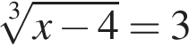.
11. B 7 № 38827.
Найдите корень уравнения 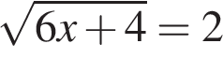.
12. B 7 № 39007.
Найдите корень уравнения 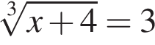.
13. B 7 № 77373. Решите уравнение 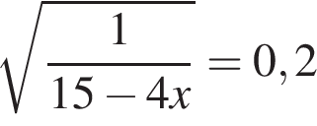.
14. B 7 № 77374. Решите уравнение 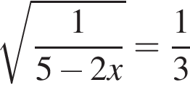.
15. B 7 № 77375. Решите уравнение 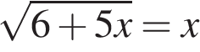. Если уравнение имеет более одного корня, в ответе запишите меньший из корней.
16. B 7 № 102379.
Решите уравнение 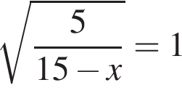.
17. B 7 № 102879.
Решите уравнение 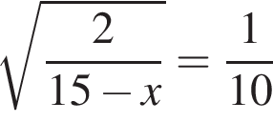.
18. B 7 № 103023.
Решите уравнение 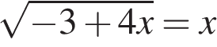. Если уравнение имеет более одного корня, в ответе запишите меньший из корней.

Показательные уравнения
1. B 7 № 26650. Найдите корень уравнения 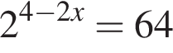.
2. B 7 № 26651. Найдите корень уравнения 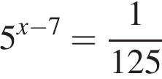.
3. B 7 № 26652. Найдите корень уравнения 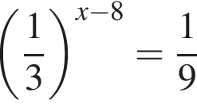.
4. B 7 № 26653. Найдите корень уравнения 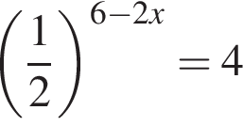.
5. B 7 № 26654. Найдите корень уравнения 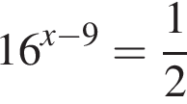.
6. B 7 № 26655. Найдите корень уравнения 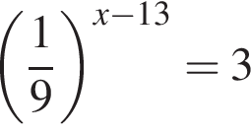.
7. B 7 № 26666. Найдите корень уравнения: 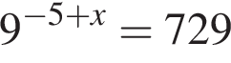.
8. B 7 № 26670. Найдите корень уравнения: 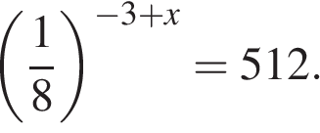
9. B 7 № 26671. Найдите решение уравнения: 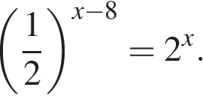
10. B 7 № 77378. Решите уравнение 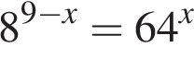.
11. B 7 № 77379. Решите уравнение 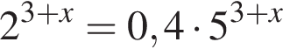.

Логарифмические уравнения
1. B 7 № 26646. Найдите корень уравнения 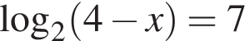.
2. B 7 № 26647. Найдите корень уравнения 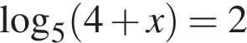.
3. B 7 № 26648. Найдите корень уравнения 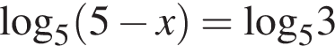.
4. B 7 № 26649. Найдите корень уравнения 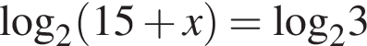.
5. B 7 № 26657. Найдите корень уравнения .
6. B 7 № 26658. Найдите корень уравнения 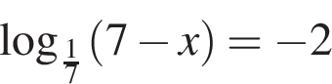.
7. B 7 № 26659. Найдите корень уравнения 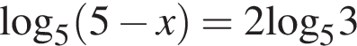.
8. B 7 № 77380. Решите уравнение .
9. B 7 № 77381. Решите уравнение .
10. B 7 № 77382. Решите уравнение 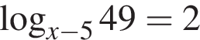. Если уравнение имеет более одного корня, в ответе укажите меньший из них.
11. B 7 № 315120. Найдите корень уравнения 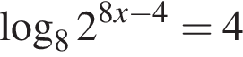.
12. B 7 № 315121. Найдите корень уравнения 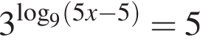.

Тригонометрические уравнения
1. B 7 № 13381.
Найдите корни уравнения: 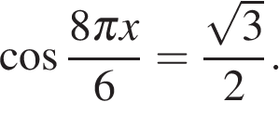 В ответе запишите наибольший отрицательный корень.
2. B 7 № 26669. Найдите корни уравнения: 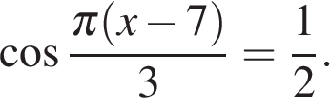 В ответ запишите наибольший отрицательный корень.
3. B 7 № 77376. Решите уравнение 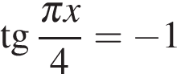. В ответе напишите наибольший отрицательный корень.
4. B 7 № 77377. Решите уравнение 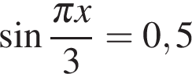. В ответе напишите наименьший положительный корень.
5. B 7 № 103523.
Решите уравнение 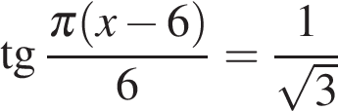. В ответе напишите наименьший положительный корень.
6. B 7 № 104023.
Решите уравнение 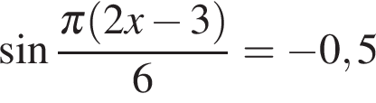. В ответе напишите наименьший положительный корень.

Уравнения смешанного типа
1. C 1 № 501689. а) Решите уравнение 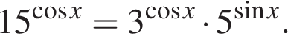
б) Найдите все корни этого уравнения, принадлежащие отрезку 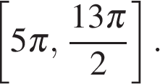
2. C 1 № 501729. а) Решите уравнение 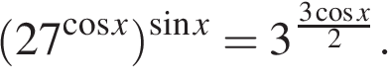
б) Найдите все корни этого уравнения, принадлежащие отрезку 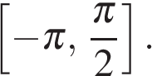
3. C 1 № 501944. а) Решите уравнение 
б) Найдите все корни этого уравнения, принадлежащие отрезку 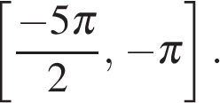
4. C 1 № 502293. а) Решите уравнение 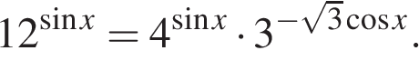
б) Найдите все корни этого уравнения, принадлежащие отрезку 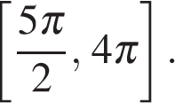
5. C 1 № 502313. а) Решите уравнение 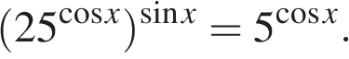
б) Найдите все корни этого уравнения, принадлежащие отрезку 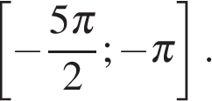
6. C 1 № 500012. а) Решите уравнение .
б) Найдите все корни этого уравнения, принадлежащие отрезку 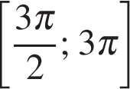.
7. C 1 № 500018. а) Решите уравнение
б) Найдите все корни этого уравнения, принадлежащие отрезку 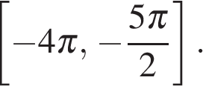
8. C 1 № 500192. а) Решите уравнение 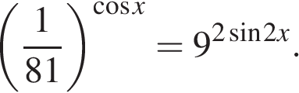
б) Найдите все корни этого уравнения, принадлежащие отрезку 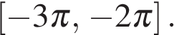
9. C 1 № 500447.
а) Решите уравнение
б) Найдите все корни этого уравнения, принадлежащие отрезку 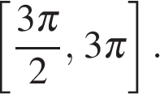
10. C 1 № 500467. а) Решите уравнение .
б) Найдите все корни этого уравнения, принадлежащие отрезку
11. C 1 № 500473. а) Решите уравнение 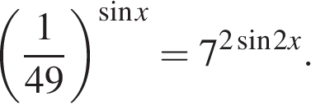
б) Найдите все корни этого уравнения, принадлежащие отрезку
12. C 1 № 501480. а) Решите уравнение:
б) Найдите все корни этого уравнения, принадлежащие отрезку 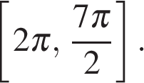
13. C 1 № 501483. а) Решите уравнение: 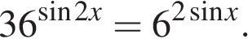

б) Найдите все корни этого уравнения, принадлежащие отрезку 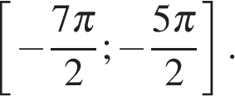

Логарифмические и показательные уравнения
1. C 1 № 502022. а) Решите уравнение 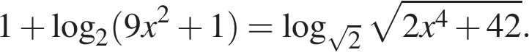
б) Найдите все корни этого уравнения, принадлежащие отрезку 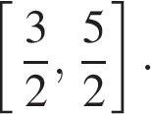
2. C 1 № 502053. а) Решите уравнение 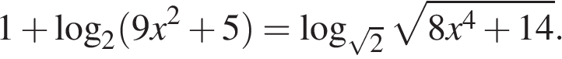
б) Найдите все корни этого уравнения, принадлежащие отрезку 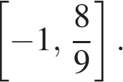
3. C 1 № 502074. а) Решите уравнение 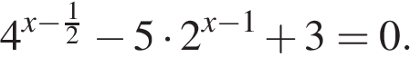
б) Найдите все корни этого уравнения, принадлежащие промежутку 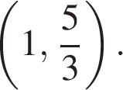
4. C 1 № 502094. а) Решите уравнение 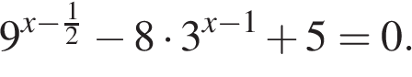
б) Найдите все корни этого уравнения, принадлежащие промежутку 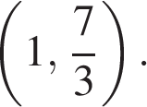
5. C 1 № 502999. а) Решите уравнение 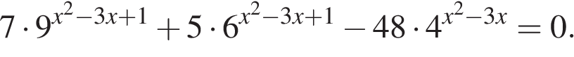
б) Найдите все корни этого уравнения, принадлежащие отрезку [−1; 2].
6. C 1 № 503127. а) Решите уравнение 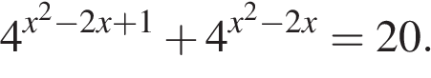
б) Найдите все корни этого уравнения, принадлежащие отрезку 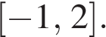
7. C 1 № 503252. а) Решите уравнение 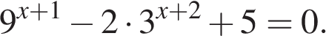
б) Найдите все корни этого уравнения, принадлежащие промежутку 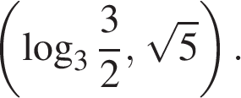
8. C 1 № 503320. а) Решите уравнение 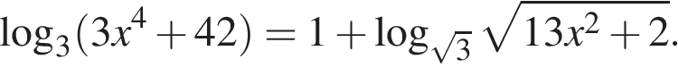
б) Найдите все корни этого уравнения, принадлежащие отрезку 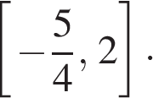
9. C 1 № 503360. а) Решите уравнение 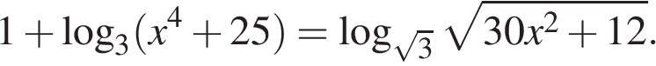
б) Найдите все корни этого уравнения, принадлежащие отрезку 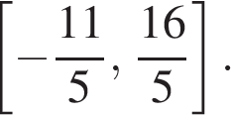

6 блок

Рациональные, иррациональные, логарифмические неравенства
1. C 3 № 484583. Решите неравенство
2. C 3 № 484578. Решите неравенство 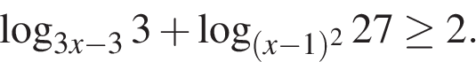
3. C 3 № 484579. Решите неравенство
4. C 3 № 484580. Решите неравенство
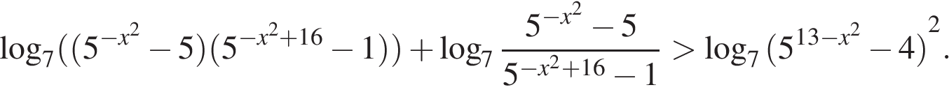
5. C 3 № 484581. Решите неравенство 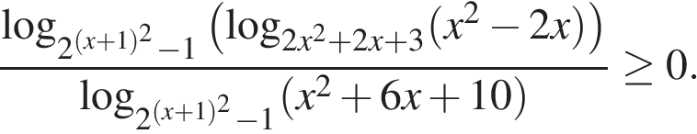
6. C 3 № 484582. Решите неравенство 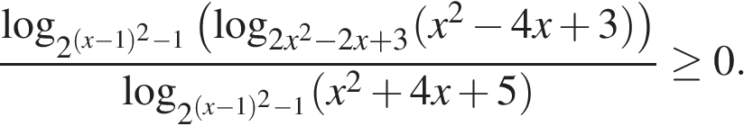
7. C 3 № 484584. Решите неравенство 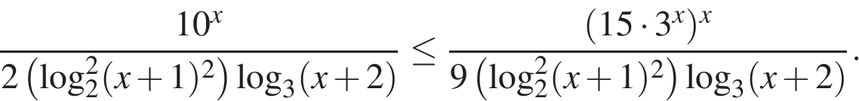
8. C 3 № 484585. Решите неравенство: 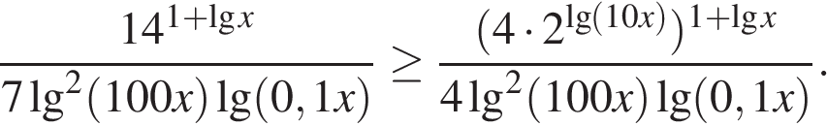
9. C 3 № 484586. Решите неравенство 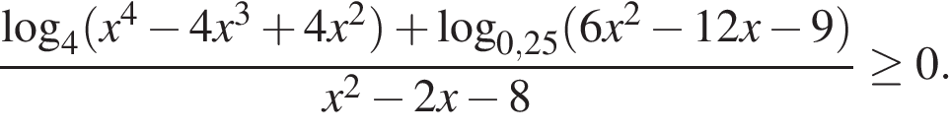
10. C 3 № 484587. Решите неравенство 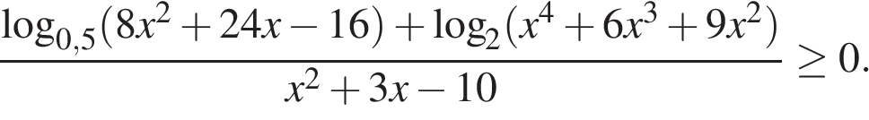
11. C 3 № 484588. Решите неравенство 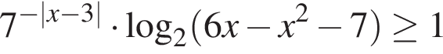.
12. C 3 № 484589. Решите неравенство 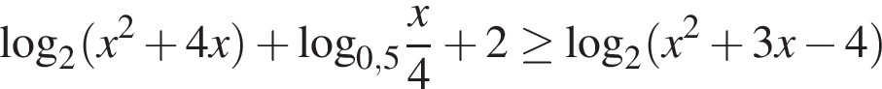.
13. C 3 № 484590. Решите неравенство 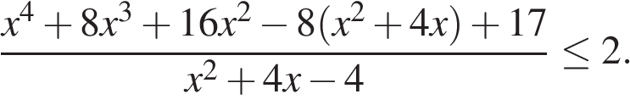
14. C 3 № 484591. Решите неравенство 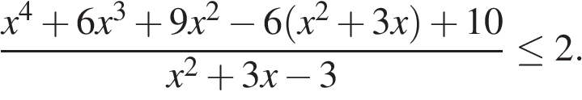
15. C 3 № 484592. Решите неравенство 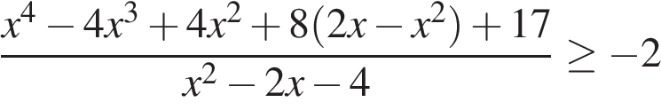.
16. C 3 № 484593. Решите неравенство 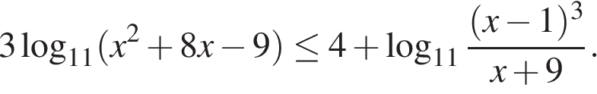
17. C 3 № 484594. Решите неравенство 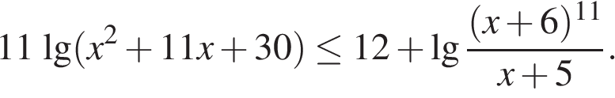
18. C 3 № 484595. Решите неравенство 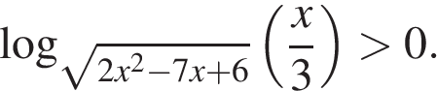
19. C 3 № 485951. Решите неравенство 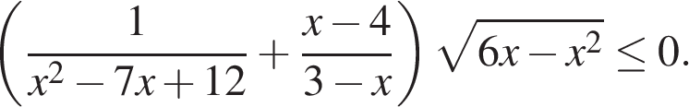

8 блок
Физический смысл производной
1. B 9 № 119975. Материальная точка движется прямолинейно по закону 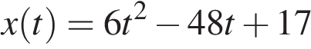(где x — расстояние от точки отсчета в метрах, t — время в секундах, измеренное с начала движения). Найдите ее скорость (в м/с) в момент времени t = 9 с.
2. B 9 № 119976. Материальная точка движется прямолинейно по закону 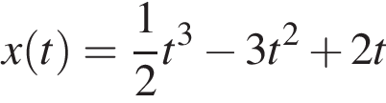(где x — расстояние от точки отсчета в метрах, t — время в секундах, измеренное с начала движения). Найдите ее скорость в (м/с) в момент времени t = 6 с.

3. B 9 № 119977. Материальная точка движется прямолинейно по закону 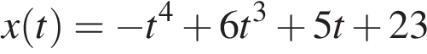 (где x — расстояние от точки отсчета в метрах, t — время в секундах, измеренное с начала движения). Найдите ее скорость в (м/с) в момент времени 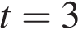 с.

4. B 9 № 119978. Материальная точка движется прямолинейно по закону 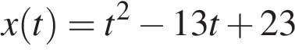(где x — расстояние от точки отсчета в метрах, t — время в секундах, измеренное с начала движения). В какой момент времени (в секундах) ее скорость была равна 3 м/с?

5. B 9 № 119979. Материальная точка движется прямолинейно по закону 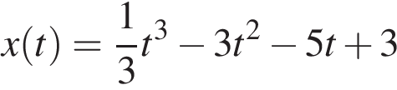 (где x — расстояние от точки отсчета в метрах, t — время в секундах, измеренное с начала движения). В какой момент времени (в секундах) ее скорость была равна 2 м/с?

6. B 9 № 122215.
Материальная точка движется прямолинейно по закону 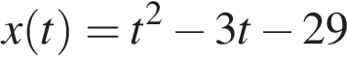 (где x —расстояние от точки отсчета в метрах, t — время в секундах, измеренное с начала движения). Найдите ее скорость (в м/с) в момент времени t = 3 с.
7. B 9 № 122715.
Материальная точка движется прямолинейно по закону 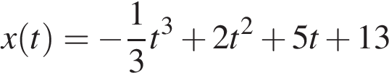 (где x — расстояние от точки отсчета в метрах, t — время в секундах, измеренное с начала движения). Найдите ее скорость (в м/с) в момент времени t = 3 с.
8. B 9 № 123215.
Материальная точка движется прямолинейно по закону 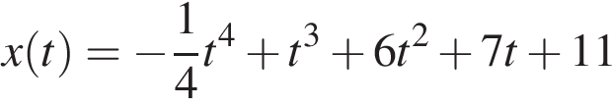 (где x — расстояние от точки отсчета в метрах, t — время в секундах, измеренное с начала движения). Найдите ее скорость (в м/с) в момент времени t = 4 с.
9. B 9 № 123715.
Материальная точка движется прямолинейно по закону 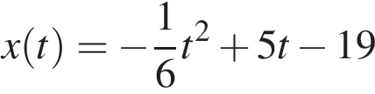 (где x — расстояние от точки отсчета в метрах, t — время в секундах, измеренное с начала движения). В какой момент времени (в секундах) ее скорость была равна 4 м/с?
10. B 9 № 124215.
Материальная точка движется прямолинейно по закону 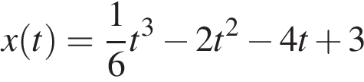 (где x — расстояние от точки отсчета в метрах, t — время в секундах, измеренное с начала движения). В какой момент времени (в секундах) ее скорость была равна 38 м/с?

Геометрический смысл производной, касательная
1. B 9 № 27485. Прямая 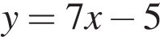 параллельна касательной к графику функции 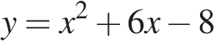. Найдите абсциссу точки касания.

2. B 9 № 27486. Прямая 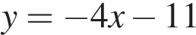 является касательной к графику функции 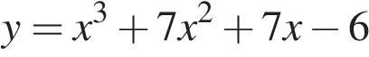. Найдите абсциссу точки касания.
3. B 9 № 27503. 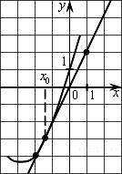На рисунке изображён график функции y=f(x) и касательная к нему в точке с абсциссой x₀. Найдите значение производной функции f(x) в точке x₀.
4. B 9 № 27504. 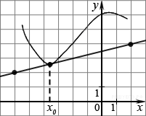На рисунке изображён график функции y=f(x)и касательная к нему в точке с абсциссой x₀. Найдите значение производной функции f(x) в точке x₀.
5. B 9 № 27505. 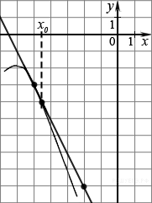На рисунке изображён график функции y=f(x) и касательная к нему в точке с абсциссой x₀. Найдите значение производной функции f(x) в точке x₀.
6. B 9 № 27506. 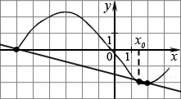На рисунке изображён график функцииy=f(x) и касательная к нему в точке с абсциссой x₀. Найдите значение производной функции f(x) в точке x₀.
7. B 9 № 40129. На рисунке изображен график функции y=f(x). Прямая, проходящая через начало координат, касается графика этой функции в точке с абсциссой 8. Найдите f'(8).

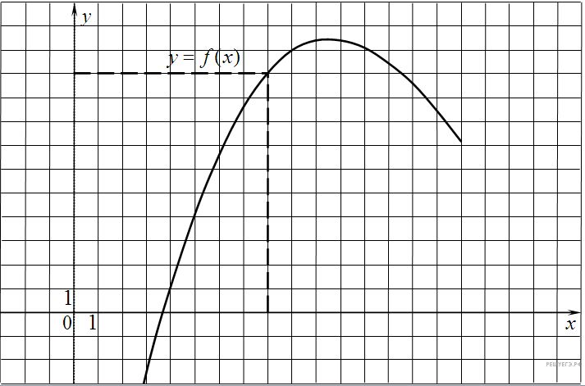

8. B 9 № 40130. 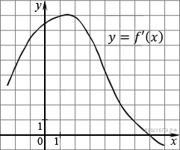На рисунке изображен график производной функции 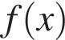. Найдите абсциссу точки, в которой касательная к графику 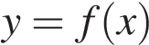 параллельна прямой 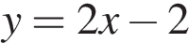или совпадает с ней.
9. B 9 № 40131. 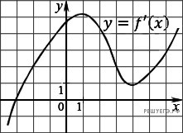На рисунке изображен график производной функции . Найдите абсциссу точки, в которой касательная к графику параллельна оси абсцисс или совпадает с ней.
10. B 9 № 119972. Прямая 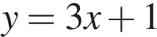 является касательной к графику функции 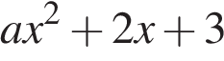. Найдите .

11. B 9 № 119973. Прямая 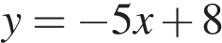 является касательной к графику функции 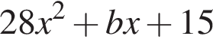. Найдите , учитывая, что абсцисса точки касания больше 0.

12. B 9 № 119974. Прямая 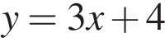 является касательной к графику функции 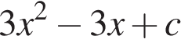. Найдите .

13. B 9 № 317539. На рисунке изображён график функции и восемь точек на оси абсцисс: 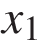, 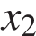, 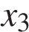, , 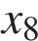. В скольких из этих точек производная функции положительна?
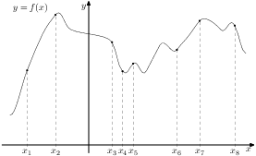
14. B 9 № 317540. На рисунке изображён график функции и двенадцать точек на оси абсцисс: , , , , 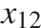. В скольких из этих точек производная функции отрицательна?

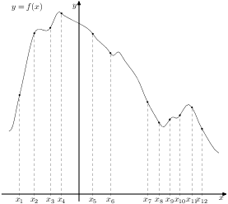
15. B 9 № 317543. На рисунке изображен график функции и отмечены точки −2, −1, 1, 2. В какой из этих точек значение производной наибольшее? В ответе укажите эту точку.

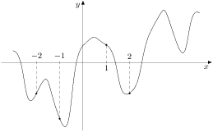

Применение производной к исследованию функций
1. B 9 № 27487. На рисунке изображен график функции , определенной на интервале (−6; 8). Определите количество целых точек, в которых производная функции положительна.

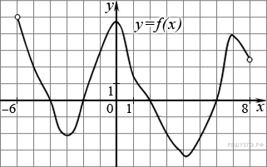
2. B 9 № 27488. 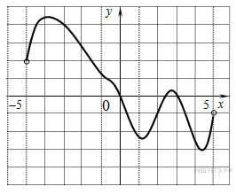На рисунке изображен график функции , определенной на интервале (−5; 5). Определите количество целых точек, в которых производная функции отрицательна.

3. B 9 № 27489. 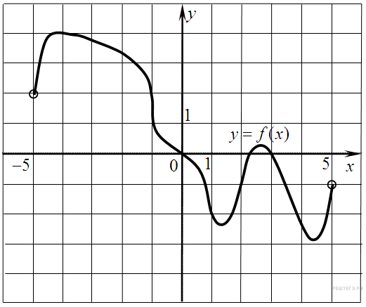На рисунке изображен график функции y=f(x), определенной на интервале (−5; 5). Найдите количество точек, в которых касательная к графику функции параллельна прямойy = 6 или совпадает с ней.

4. B 9 № 27490. На рисунке изображен график функции y=f(x), определенной на интервале (−2; 12). Найдите сумму точек экстремума функции f(x).

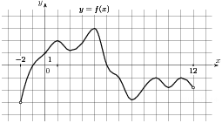

6. B 9 № 27492. 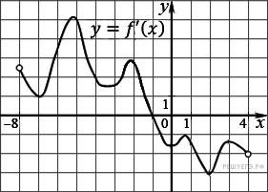На рисунке изображен график производной функции , определенной на интервале 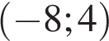. В какой точке отрезка 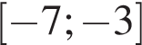 принимает наименьшее значение?

7. B 9 № 27494. На рисунке изображен график производной функции f(x), определенной на интервале (−7; 14). Найдите количество точек максимума функции f(x) на отрезке [−6; 9].

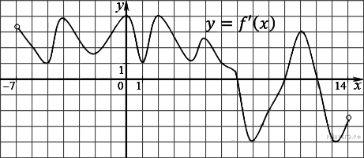
8. B 9 № 27495. На рисунке изображен график производной функции , определенной на интервале 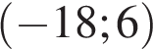. Найдите количество точек минимума функции на отрезке 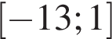.

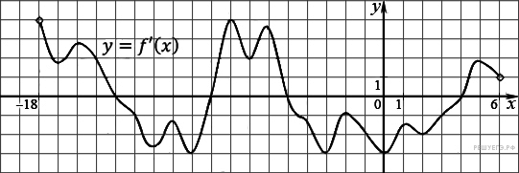
9. B 9 № 27496. На рисунке изображен график производной функции f(x), определенной на интервале (−11; 11). Найдите количество точек экстремума функции f(x) на отрезке [−10; 10].
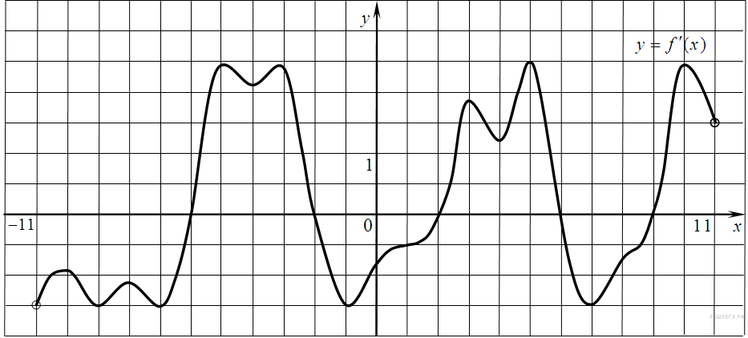

10. B 9 № 27497. На рисунке изображен график производной функции f(x), определенной на интервале (−7; 4). Найдите промежутки возрастания функции f(x). В ответе укажите сумму целых точек, входящих в эти промежутки.

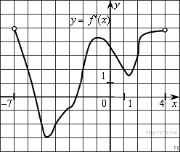

11. B 9 № 27498. 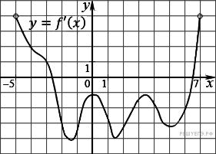На рисунке изображен график производной функции f(x), определенной на интервале (−5; 7). Найдите промежутки убывания функции f(x). В ответе укажите сумму целых точек, входящих в эти промежутки.

12. B 9 № 27499. На рисунке изображен график производной функции f(x), определенной на интервале (−11; 3). Найдите промежутки возрастания функции f(x). В ответе укажите длину наибольшего из них.

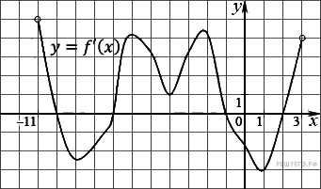
13. B 9 № 27500. На рисунке изображен график производной функции f(x), определенной на интервале (−2; 12). Найдите промежутки убывания функции f(x). В ответе укажите длину наибольшего из них.
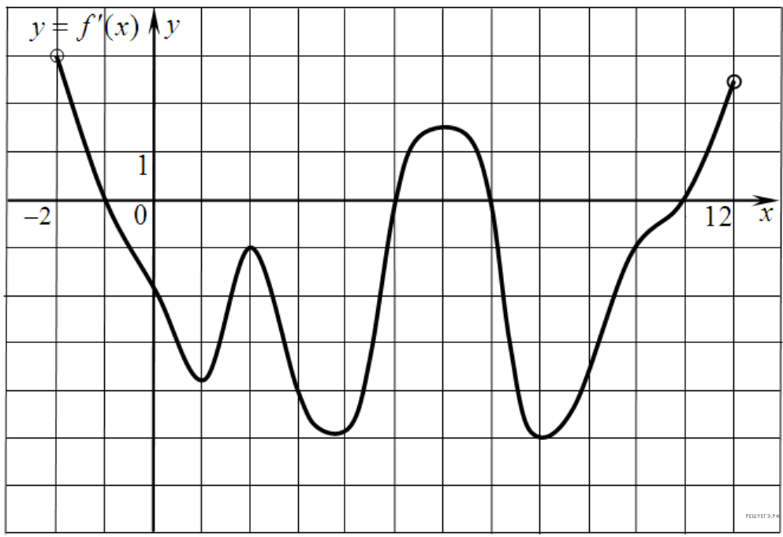
14. B 9 № 27501. На рисунке изображен график производной функции f(x), определенной на интервале (−10; 2). Найдите количество точек, в которых касательная к графику функции f(x) параллельна прямой y = −2x−11 или совпадает с ней.

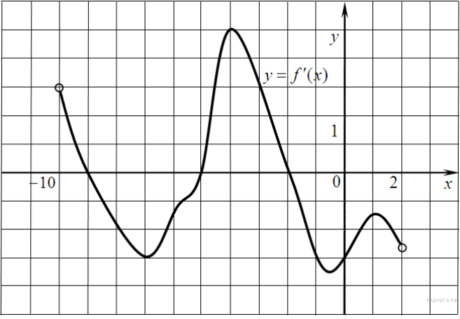

15. B 9 № 27502. 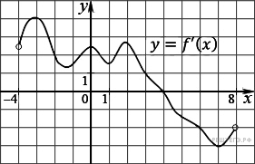На рисунке изображен график производной функции f(x), определенной на интервале (−4; 8). Найдите точку экстремума функцииf(x) на отрезке [−2; 6].
16. B 9 № 119971. На рисунке изображен график функции f(x), определенной на интервале (−5; 5). Найдите количество точек, в которых производная функции f(x) равна 0.
17. B 9 № 317541. На рисунке изображён график 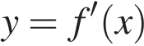 производной функции и восемь точек на оси абсцисс: 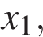 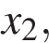 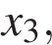 , . В скольких из этих точек функция возрастает?

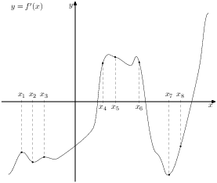
18. B 9 № 317542. На рисунке изображён график производной функции и восемь точек на оси абсцисс: ,. В скольких из этих точек функция убывает?

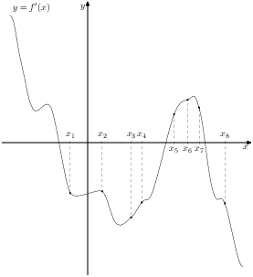
19. B 9 № 317544. На рисунке изображен график функции и отмечены точки −2, −1, 1, 4. В какой из этих точек значение производной наименьшее? В ответе укажите эту точку.

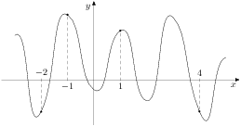

Решение уравнений с параметром первой степени.

Если в уравнении некоторые коэффициенты заданы не конкретными числовыми значениями, а обозначены буквами, то они называются параметрами, а уравнение параметрическим.
В качестве примера рассмотрим уравнение:
в(в – 1)х=в${}^{2}$+в+2
в этом уравнении х обозначено неизвестное число, а буква в выполняет роль известного фиксированного числа. Это уравнение является линейным уравнением с параметром в.
Придавая в различные значения, мы будем получать различные уравнения с числовыми коэффициентами. При различных в получаем различные уравнения из данного семейства уравнений, определяемых параметром в.
в =2 2х=4 имеет единственный корень
в = – 0,5 0,75х = – 2,25 также имеет единственный корень
в = 1 0х = 0 множество корней
в = 0 0х = – 2 корней нет

Итак, решая уравнение в(в – 1)х=в +в+2, мы должны рассмотреть случаи:
1) когда $b(b−1)≠0$
2) когда $b(b−1)=0 и b^{2}+b−2≠0$
3) когда $b(b−1)=0 и b^{2}+b−2=0$ В результате получаем следующие возможные решения:
При $b≠0, b≠1$ уравнение имеет единственный корень $x=\frac{b^{2}+b+2}{b(b−1)}$
При $b=0$ уравнение корней не имеет
При в=1 уравнение имеет бесконечное множество корней

Решить уравнение с параметрами означает

1. Определить, при каких значениях параметров существуют решения;

2. для каждой допустимой системы значений параметров найти соответствующее множество решений.

Алгоритм решения уравнения
с параметром первой степени.
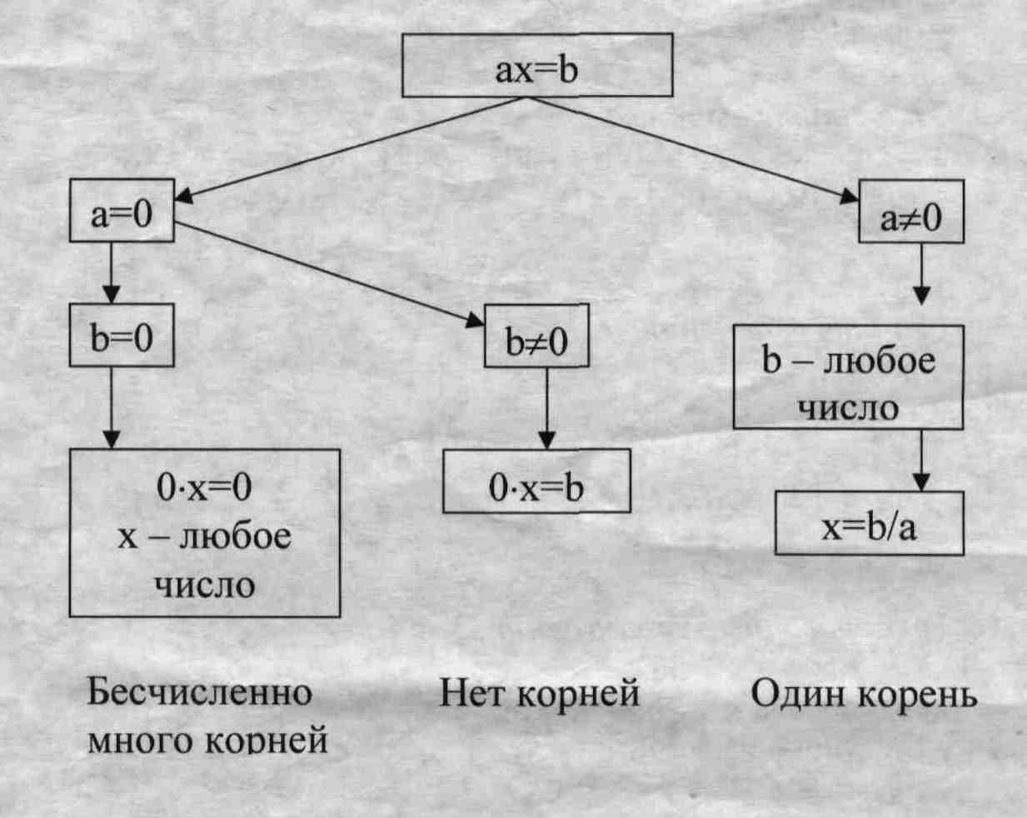

Задание:
1) $(a−9)x=2a^{2}−3;$
2) $a^{2}x=a^{2}+2\text{ax}+2;$
3) $\text{ax}−a=4−4x;$

Дополнительное задание:
1) $(a^{2}−9)x=a−3;$
2) $(a^{2}−1)x=a^{2}+2a+1;$
3) $a^{2}x+2\text{ax}+1=a^{2}−x;$

- Представьте в виде произведения многочлены:

B²+16+8b; 81 – a⁴; 8+b³; – b²+25;
B³ – 125; a³ – 8a+16a; c³ – 3c²+3c – 1;
B³ – 6b²+12b – 8;

- Упростите выражения:

( – 2a – 3)²; (b – 4)(b+4)(b²+4b+16)(b² – 4b+16);
(a – 3)(a+3)(a²+9)(a⁴+81); a²x – 4ax+ax².

- Решите уравнения:

ax = a – 81;
(9 – a)x = a² – 81;
(9 – a)x² = a² – 81;
(6 ³ – 6b² + 12b – 8)x = b – 2.

- Тренировочные упражнения:

1) a³+2ax = a²x+4a;
2) 4b – ab³+b²x+2bx+x = 0;
3) 4bx – 4b³x+b² – 2b+1 = 0;
4) a³x+1 = a²+x;
5) b³x – b²+1 – 3b²x+3bx – x = 0.

Дополнительные задания:

1) a³+3a² – 3a² x+3x+3a+1 = 0;
2) a³ – 4a = a ²x – 2ax;
3) 2ax+a³ – 4a² = a ²x;
4) a⁴+x = a ²x – a;
5) (x – a)(x³+a³)(x²+ax+a²) = 0;
6)b ²x²+2bx+1 – b² = 0.

Задание:

1) Составить уравнения.
2) Решить уравнения:
a) xa³ – a² = x – 2a+1;
b) b² x+9b = b³ – 3bx.

Решение квадратных и дробно-рациональных
уравнений, содержащих параметры

- (Устно) Решить уравнения:

а) $\frac{y−8}{y+5}=0;$ б) $\frac{2x+4}{x}=0;$

в) $\frac{a^{2}−\text{49}}{a+7}=0;$ г) $\frac{a^{2}−2a+1}{a−1}=0;$

Пример 1. Решите уравнение: $\frac{x−5}{x+7}=\frac{a−x}{x+7};$

Решение. $\frac{x−5}{x+7}=\frac{a−x}{x+7};$ $\frac{2x−5−a}{x+7}=0;$

$\begin{aligned}\left\{2x=5+a, | \right.\end{aligned}$ $\begin{aligned}\left\{x=2\text{.}5+\frac{a}{2}, | \right.\end{aligned}$

Найдем недопустимые значения а: $2\text{.}5+\frac{1}{2}a=−7,a=−\text{19}\text{.}$
Ответ. Если $a≠\text{19}, \text{то} x=2\text{.}5+\frac{1}{2}a; \text{если} a=−\text{19}, \text{то} \text{корнейнет}\text{.}$

Пример 2. Решите уравнение: $\frac{1}{x−5}=\frac{2}{x−a}\text{.}$

Решение. $\frac{1}{x−5}=\frac{2}{x−a}; \frac{x−a−2x+\text{10}}{(x−5)(x−a)};$

$$\begin{aligned}\left\{x=\text{10}−a, | \right.\left\{x≠5, | \right.\end{aligned}$$

Найдем недопустимые значения параметра $a:$

10 – а = 5; a = 5;
10 – a = a; a = 5;
Ответ. Если а = 5, то уравнение теряет смысл; если $a≠5, \text{то} x=\text{10}−a$

Пример 3. При каких значениях параметра b, уравнение $\frac{b^{2}x}{x+b}=\frac{x−b}{x−2}$ имеет:
а) два корня; б) единственный корень?

Решение.
$$\begin{aligned}\frac{b^{2}x}{x+b}=\frac{x−b}{x−2}, \frac{b^{2}x(x−2)−(x−b)(x+b)}{(x+b)(x−2)}=0\text{.} \\ \begin{aligned}\left\{x^{2}(b^{2}−1)−2b^{2}x+b^{2}=0, | \right.\end{aligned} \\ \end{aligned}$$

- Найдем недопустимые значения параметра b:

$\begin{aligned}x=b, b^{2}(b^{2}−1)−2b^{3}+b^{2}=0, b^{4}−2b^{3}=0, \\ b=0 \text{или} b=2; \\ x=2, 4(b^{2}−1)−4b^{2}+b^{2}=0, b^{2}−4=0, (b−2)(b+2)=0, \\ b=2 \text{или} b=−2;\end{aligned}$
- Решим уравнение $x^{2}(b^{2}−1)−2b^{2}x+b^{2}=0:$
$$\begin{aligned}D=4b^{4}−4b^{2}(b^{2}−1), D=4b^{4}\text{.} \\ a) 4b^{4}>0, \\ \end{aligned}\begin{aligned}\left\{b^{2}>0, | \right.\end{aligned}$$
исключая недопустимые значения параметра b, получаем, что уравнение имеет два корня,
если $b≠−2, b≠−1, b≠0, b≠2\text{.}$
б) $4b^{4}=0,b=0,$ но это недопустимое значение параметра b; если $b^{2}−1=0, т\text{.}е\text{.} b=1 \text{или} b=−1, \text{то} −2x+1=0, x=\frac{1}{2}$
Ответ: а) если $b≠−2, b≠−1, b≠0, b≠2\text{.}$ то 2 корня;
б) если $b=1 \text{или} b=−1$ то единственный корень.

Пример 4. Решите уравнение с параметрами a, b: $\frac{1}{a}−\frac{1}{b}−\frac{1}{x}=\frac{1}{a+b+x}\text{.}$
Решение.
$$\frac{1}{a}−\frac{1}{b}−\frac{1}{x}=\frac{1}{a+b+x}\text{.}$$

$$\begin{aligned}\frac{\text{bx}+\text{ax}+\text{ab}}{\text{abx}}−\frac{1}{a+b+x}=0, \\ \frac{x^{2}(a+b)+x(b^{2}+2\text{ba}+a^{2})+\text{ab}(a+b)}{\text{abx}(a+b+x)}=0, \\ \frac{x^{2}(a+b)+x(a+b)^{2}+\text{ab}(a+b)}{\text{abx}(a+b+x)}=0\text{.} \\ \text{Если} a≠−b, \text{то} \\ \end{aligned}\begin{aligned}\left\{x^{2}+(a+b)x+\text{ab}=0, | \right.\end{aligned}$$

Ответ. Если a=0, или b=0, то уравнение теряет смысл;
Если $a≠0, b≠0, a=−b,$ то х любое число, кроме нуля;
Если $a≠0, b≠0, a≠−b,$ то х = – а, х= – b.

Пример 5. Докажите, что при любом значении параметра n, отличном от нуля, уравнение $\frac{x^{2}+2\text{nx}}{x^{3}+n^{3}}−\frac{x}{x^{2}−\text{nx}+n^{2}}−\frac{1}{x−n}=0$ имеет единственный корень равный – n.

Решение. $\frac{x^{2}+2\text{nx}}{x^{3}+n^{3}}−\frac{x}{x^{2}−\text{nx}+n^{2}}−\frac{1}{x−n}=0$,
$\begin{aligned}\frac{x^{2}+2\text{nx}+x(x−n)−(x^{2}+\text{nx}+n^{2})}{x^{3}−n^{3}}=0, \\ \frac{x−n^{2}}{x^{3}−n^{3}}=0, \\ \frac{(x−n)(x+n)}{(x−n)(x^{2}+\text{nx}+n^{2})}=0, \\ \end{aligned}\begin{aligned}\left\{x=−n | \right.\end{aligned}$

Решение квадратных уравнений с параметрами
ах² + вх + с = 0, где$a, b, c∈ R, a≠0\text{.}$.
ах² + вх + с = 0 если Д=0, один корень
если Д>0 два корня
$x_{1,2}=\frac{−b±\sqrt{D}}{2a}$
если Д<0, корней нет.
Решить уравнение: а(а+1)х² + x – a(a – l) = 0
Выясним, сколько корней может иметь уравнение, и найдем все его корни.
При а = – 1 , уравнение имеет вид х – 2 = 0, откуда х = 2
При а = 0, уравнение имеет вид х = 0
При а – 1,а0
(а² + а)х² + х – (а² – а) = 0
$D=1+4a^{2}(a^{2}−1) D=(2a^{2}−1)^{2} 2a^{2}−1=0\text{.}$ Уравнение имеет единственное решение $a=±\frac{1}{\sqrt{2}}, D>0\text{.}$

$$\begin{aligned}x_{1,2}=\frac{−1±(2a^{2}−1)}{2a(a+1)} ⇒ x_{1}=\frac{−a}{a+1}, x_{2}=\frac{a−1}{a}\text{.} \\ \text{при} a=\frac{1}{\sqrt{2}} x=\frac{−1}{1+\sqrt{2}} \\ a=−\frac{1}{\sqrt{2}} x=\frac{1}{\sqrt{2}−1}\end{aligned}$$

Ответ:

$$\begin{aligned}x=2 \text{при} a=−1 \\ x=0 \text{при} a=0 \\ x=\frac{−1}{1+\sqrt{2}} \text{при} a=\frac{1}{\sqrt{2}} \\ x=\frac{1}{\sqrt{2}−1} \text{при} a=−\frac{1}{\sqrt{2}} \\ x_{1}=\frac{−a}{a+1}, x_{2}=\frac{a−1}{a} \text{при} a≠−1; a≠0; a≠1/{\sqrt{2}}\end{aligned}$$

Решить уравнение

(a² – b²)x – 2ax + 1 = 0

- a=b=0 Уравнение 0x+1=0 решений нет.
- a²=b²0 Уравнение – 2ax+1=0 имеет один корень x=1/2a
- a² – b²0 корень уравнения

$\begin{aligned}x_{1,2}=\frac{a±\sqrt{a^{2}−(a^{2}−b^{2})}}{a^{2}−b^{2}}=\frac{a±b}{a^{2}−b^{2}} \\ x_{1}=\frac{1}{a−b}; x_{2}=\frac{1}{a+b}\end{aligned}$

При b = 0, D=b²=0 уравнение будет иметь 1 корень x=1/a, a<>0.

Ответ: x=1/2a, при a² = b²0 x=1/2a;
при a0, b=0, x=1/a;
при a=0, b=0, a²b² $x_{1}=\frac{1}{a−b}; x_{2}=\frac{1}{a+b}$.

Дома:
а) при каких а уравнение ах² + х – 5 = 0 имеет единственное решение
б) при каких а уравнение имеет один корень,
два различных корня (а – 2) х² 2 ах +2 – 3 = 0

